# [Améliorez l'impact de vos présentations](https://openclassrooms.com/fr/courses/3013891-ameliorez-limpact-de-vos-presentations)

# Table des matières

[Améliorez l'impact de vos présentations 1](#_Toc62403215)

[Table des matières 1](#_Toc62403216)

[Faites bon usage des couleurs 5](#_Toc62403217)

[La roue chromatique 5](#_Toc62403218)

[Les couleurs complémentaires 9](#_Toc62403219)

[Les couleurs analogues 11](#_Toc62403220)

[Quelques ressources pour bien choisir 12](#_Toc62403221)

[Choisissez la typographie adaptée 14](#_Toc62403222)

[Aimez les belles lettres 14](#_Toc62403223)

[Retrouvez-vous dans les définitions 15](#_Toc62403224)

[Les tendances actuelles 16](#_Toc62403225)

[Quelques ressources pour bien choisir 17](#_Toc62403226)

[Maitrisez les règles de composition 18](#_Toc62403227)

[Appliquez le principe du "less is more" 18](#_Toc62403228)

[Faites simple, et n'ayez pas peur du vide 18](#_Toc62403229)

[Faites attention à l'espacement et à l'alignement 18](#_Toc62403230)

[Servez-vous de la règle des tiers 19](#_Toc62403231)

[Servez-vous des bénéfices du contraste 20](#_Toc62403232)

[Inspirez-vous du 'print' et du web 21](#_Toc62403233)

[Définissez une identité visuelle 23](#_Toc62403234)

[Donnez-vous une personnalité 23](#_Toc62403235)

[Soyez identifiable 23](#_Toc62403236)

[Soyez professionnel 24](#_Toc62403237)

[Analysez l'identité visuelle de Facebook 24](#_Toc62403238)

[D'autres exemples d'évolutions d'identité visuelle 26](#_Toc62403239)

[Créez et suivez une charte graphique 28](#_Toc62403240)

[Respectez une ligne graphique 28](#_Toc62403241)

[Utilisez le principe de répétition 28](#_Toc62403242)

[Présentez les éléments essentiels dans un document officiel 28](#_Toc62403243)

[Analysez la composition d'une charte graphique 29](#_Toc62403244)

[Évaluez vos connaissances en design visuel 31](#_Toc62403245)

[Compétences évaluées 31](#_Toc62403246)

[• Question 1 31](#_Toc62403247)

[• Question 2 31](#_Toc62403248)

[• Question 3 31](#_Toc62403249)

[• Question 4 32](#_Toc62403250)

[• Question 5 33](#_Toc62403251)

[• Question 6 33](#_Toc62403252)

[• Question 7 33](#_Toc62403253)

[• Question 8 34](#_Toc62403254)

[• Question 9 34](#_Toc62403255)

[• Question 10 34](#_Toc62403256)

[**Évitez la mort par PowerPoint** 36](#_Toc62403257)

[**Comment assommer son auditoire avec une présentation PowerPoint** 36](#_Toc62403258)

[**Pourquoi il faut arrêter d'infliger cela** 37](#_Toc62403259)

[**Fermez votre ordinateur** 40](#_Toc62403260)

[**N'ouvrez pas PowerPoint** 40](#_Toc62403261)

[**Faites l'exercice de l'Avant/Après** 40](#_Toc62403262)

[**Lâchez les chevaux** 41](#_Toc62403263)

[Racontez une histoire 42](#_Toc62403264)

[Mettez vos idées sur des post-it 42](#_Toc62403265)

[Créez le storyboard de votre présentation 43](#_Toc62403266)

[Trouvez le héros de votre histoire 44](#_Toc62403267)

[Concevez des slides mémorables 45](#_Toc62403268)

[Soyez facile à suivre 45](#_Toc62403269)

[Évitez d'être ringard 47](#_Toc62403270)

[Donnez toute la place aux images 47](#_Toc62403271)

[Éliminez le superflu 48](#_Toc62403272)

[Traduisez la donnée en quelque chose qui a du sens 48](#_Toc62403273)

[Utilisez l'humour et le second degré 49](#_Toc62403274)

[Des exemples et des outils incontournables 50](#_Toc62403275)

[Préparez-vous pour le jour J 52](#_Toc62403276)

[Renseignez-vous sur les conditions de votre présentation 52](#_Toc62403277)

[Entrainez-vous à l'avance 54](#_Toc62403278)

[Visualisez positivement votre présentation de A à Z 55](#_Toc62403279)

[Mettez-vous en mode "gagnant" 10 minutes avant 56](#_Toc62403280)

[Au moment fatidique 56](#_Toc62403281)

[Visualisez ce cours en diaporama 58](#_Toc62403282)

[Entraînez-vous en redonnant vie à un slide 59](#_Toc62403283)

[À vous de jouer! 59](#_Toc62403284)

[Vérifiez votre travail 59](#_Toc62403285)

[Testez vos aptitudes en design d'idées 61](#_Toc62403286)

[Compétences évaluées 61](#_Toc62403287)

[• Question 1 61](#_Toc62403288)

[• Question 2 61](#_Toc62403289)

[• Question 3 62](#_Toc62403290)

[• Question 4 62](#_Toc62403291)

[• Question 5 62](#_Toc62403292)

[• Question 6 63](#_Toc62403293)

[• Question 7 63](#_Toc62403294)

[• Question 8 64](#_Toc62403295)

[• Question 9 64](#_Toc62403296)

[• Question 10 65](#_Toc62403297)

Vous êtes-vous déjà endormi devant une présentation PowerPoint ennuyeuse ?

Avez-vous déjà eu du mal à rester attentif à l'intervention d'un professeur en classe, ou d'un collègue lors d'une réunion en entreprise ?

Oui ? Eh bien moi aussi !

Dans ce cours de **design d'idée** et de **design de présentation**, nous allons apprendre à faire exactement l'inverse !

Vous découvrirez des techniques de facilitation visuelle qui permettent de **faire passer un message en ayant un impact émotionnel positif ;** et vous apprendrez à créer des **supports de présentation créatifs et modernes qui suscitent l'enthousiasme** auprès de votre auditoire.

À la fin de ce cours, vous serez capable de :

* Trouver l'inspiration et développer votre créativité
* Mobiliser les bonnes pratiques en termes de design graphique
* Construire une identité visuelle adaptée
* Créer et suivre une charte graphique
* Faciliter visuellement une idée
* Construire une présentation "look & feel" en diaporama
* Utiliser les techniques de storytelling lors d'une présentation
* Présenter un projet à l'oral à l'aide d'un support en diaporama

**Prérequis :** pour réussir ce cours, il faut déjà avoir manipulé un logiciel de présentation (que ce soit PowerPoint, Google Slides ou un autre...). Si ce n'est pas votre cas, pour vous aider à acquérir cette compétence de base, voici un cours que vous pouvez consulter : "[**Réalisez un diaporama pour accompagner votre présentation**](https://openclassrooms.com/fr/courses/5870121-realisez-un-diaporama-pour-accompagner-votre-presentation)".

**Outil nécessaire :**un logiciel de présentation (que ce soit PowerPoint, Google Slides ou un autre...).

On a tous besoin à un moment ou un autre dans la vie de faire une présentation devant plusieurs personnes, que ce soit pour pitcher un projet de start-up, présenter un travail, expliquer un concept… Et c'est parfois un peu stressant… Mais pas d'inquiétudes, ici, c'est détendu et à la fin de ce cours, vous saurez comment faire adhérer à vos idées !

Changez-vous la vie, rejoignez-nous ! 😃

Le contenu de ce cours est au format mixte :

* **Vidéo :** les vidéos sont relativement courtes, mais couvrent l'ensemble des notions clés du cours.
* **Texte :** le texte va plus loin dans le détail, vous y trouverez souvent des exemples, des anecdotes et des définitions plus exhaustives.

## Faites bon usage des couleurs

### La roue chromatique

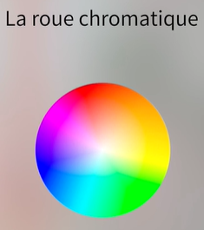 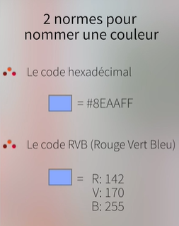 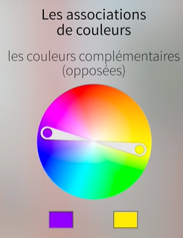 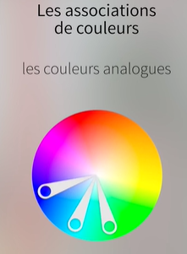 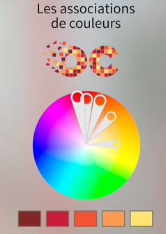

La **roue chromatique** est l'une des meilleures façons de représenter les couleurs et leurs rapports entre elles.

**Chroma** vient du grec (χρώμα ou khróma) et veut dire **couleur.**

La roue chromatique est une **représentation circulaire des couleurs** qui permet de voir les dégradés et les nuances de chaque teinte :

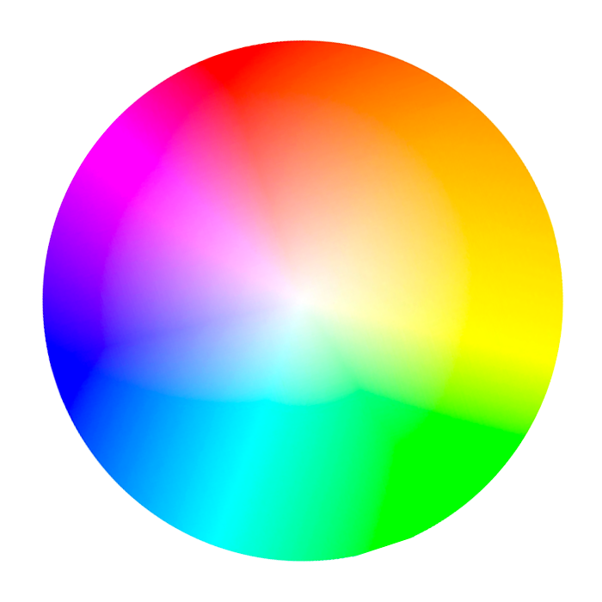Roue chromatique

Au-delà des simples **violet-indigo-bleu-vert-jaune-orange-rouge** (les couleurs dites "de l'arc-en-ciel"), il y a tellement de possibilités de nuances et de teintes différentes, que l'on est obligé de les nommer pour s'y retrouver.

Nous percevons beaucoup de couleurs, comparativement à d'autres espèces animales. Nous sommes capables de percevoir et différencier plusieurs nuances de bleu, par exemple, et cette "esthésie" nous rend sensibles à l'esthétique et à l'effet des couleurs. Certaines couleurs ont pour nous un pouvoir apaisant, d'autres couleurs ont un effet "énergisant", etc. Choisir une couleur bien particulière pour une création graphique, ce n'est donc pas anodin : nous avons une idée derrière la tête lorsque nous voulons faire passer un message, une émotion.

Il y a plusieurs normes pour "nommer" une couleur et sa nuance. Et celles que vous trouverez le plus fréquemment (et dont vous aurez besoin dans l'utilisation de logiciels comme **Photoshop** ou **Illustrator** [et même **PowerPoint**], mais aussi si vous programmez en **CSS**) sont :

* le **code hexadécimal**(un code à 6 caractères, souvent précédé d'un "#") ;
* le**code RVB** (Rouge Vert Bleu) ou RGB (Red Green Blue) en anglais qui révèle la composition d'une couleur à partir des 3 couleurs primaires.

Pour vous montrer, prenons par exemple les couleurs dans le logo d'OpenClassrooms :

Le logo d'OpenClassrooms

Et maintenant, voici leur emplacement sur la roue chromatique :

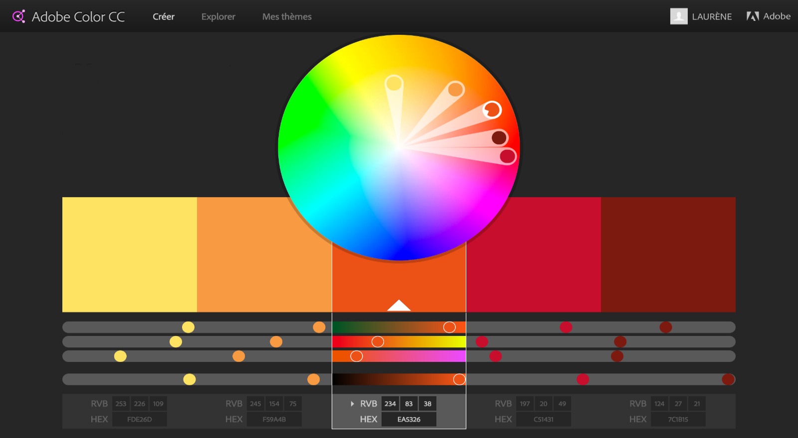Les couleurs du logo d'OpenClassrooms

L'amplitude (plus proche du centre ou plus proche de l'extrémité) décrit le niveau de saturation.

La roue chromatique ci-dessous est simplifiée, mais son découpage est pratique, car il permet de comprendre comment les couleurs s'opposent et s'associent entre elles : le rouge est opposé au bleu, le jaune au violet, etc.

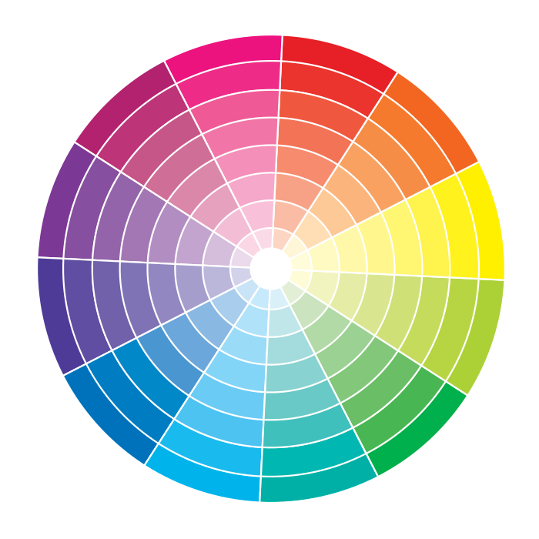Roue chromatique simplifiée

### Les couleurs complémentaires

Nous allons apprécier naturellement certains arrangements, et pas d'autres : les couleurs opposées sur la roue chromatique vont naturellement très bien ensemble.

Pour une fois que les opposés s'attirent. 😏

Les couleurs opposées sur la roue chromatique sont des **couleurs complémentaires.**

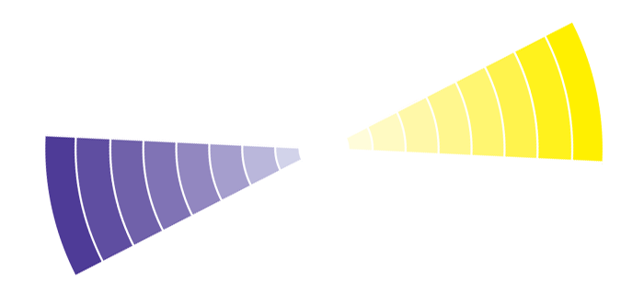

Ce n'est pas une invention, c'est réellement reconnu universellement dans le genre humain comme une association harmonieuse. C'est naturel, inné, voire inconscient…

C'est parce que c'est ainsi que notre cerveau perçoit les couleurs : il détecte automatiquement la complémentarité !

Vous connaissez ce phénomène, c'est l'expérience que vous faites lors d'un effet d'optique !

Je suis sûre que cela vous est déjà arrivé : lorsque vous regardez longtemps une ampoule allumée, et que vous fermez ensuite les yeux, vous continuez de voir pendant quelques secondes une tache de lumière colorée.

Vous n'êtes pas convaincu ? Regardez cette image en fixant le ➕ :



Effet d'optique - complémentarité des couleurs

Incroyable ! 😧

Quand un point rose disparaît, votre cerveau perçoit sa couleur complémentaire : le vert.

Utiliser dans un support graphique des couleurs complémentaires est donc une idée judicieuse, car vous ne pourrez pas vous tromper, l'effet sera agréable à l’œil !

### Les couleurs analogues

Cela dit, on n'est pas obligé d'utiliser des couleurs complémentaires à tour de bras.

Les couleurs qui se suivent en dégradé sur la roue chromatique ont également un effet très harmonieux et doux pour l’œil humain ! N'hésitez donc pas, et choisissez deux à quatre couleurs analogues sur la roue chromatique.

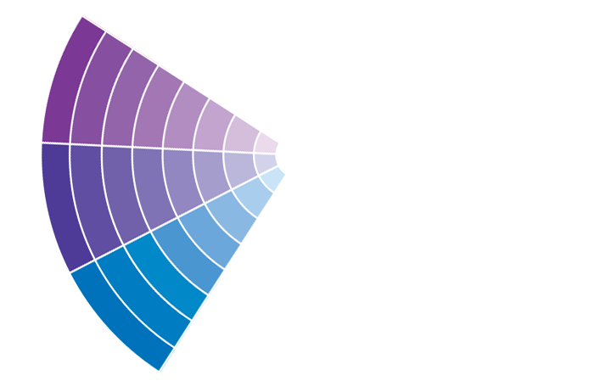Couleurs analogues

En graphisme, les designers utilisent très souvent des couleurs complémentaires ou des couleurs analogues.

Comme vous l'aviez peut être remarqué, OpenClassrooms a utilisé, dans sa palette de couleurs, des couleurs analogues !

En dehors de ces deux types d'associations de couleurs, vous risquez de faire des choix chromatiques qui ne seront pas très bons, voire qui déplairont fortement… Ne vous triturez pas le cerveau, ce n'est pas compliqué : suivez l'une ou l'autre de ces techniques.

### Quelques ressources pour bien choisir

Les 3 couleurs analogues ou les 2 couleurs complémentaires que vous choisirez dépendent de vous, c'est un peu une question de goût et de ce que ces couleurs symbolisent ou évoquent.

Voici des outils pour vous aider à faire des essais de couleurs et d'association au code hexadécimal près !

#### Sites internet

* [Adobe Color CC](https://color.adobe.com/fr/create/color-wheel/) (mon préféré)

**N.B. Adobe** utilise le mot "semblables" pour parler des couleurs analogues.

* [ColorHexa](https://www.colorhexa.com/), qui vous permet d'avoir toutes les informations nécessaires sur n'importe quelle couleur : je vous ai mis [un exemple ici](https://www.colorhexa.com/27ae60) avec le vert #27ae60.
* [ColourLovers](http://www.colourlovers.com/), un site sur toutes les tendances actuelles en termes de couleurs.

#### Extensions Chrome ou Firefox

* [ColorZilla](http://www.colorzilla.com/chrome/), qui vous permet de trouver le code hexadécimal d'une couleur sur n'importe quelle page web.

**N.B.** Si vous utilisez **Chrome**, vous pouvez directement l'utiliser en allant dans paramètres, puis extension et en cherchant l'extension **ColorZilla :** elle s'ajoutera dans votre barre de favoris.

## Choisissez la typographie adaptée

### Aimez les belles lettres

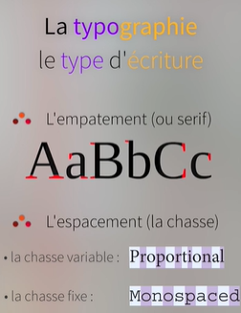 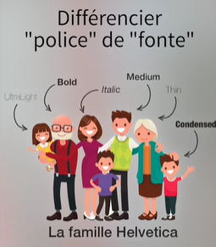 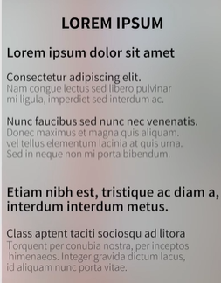 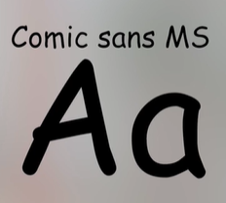 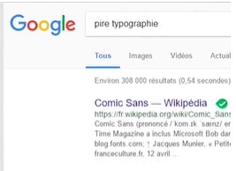

Lorsque l'on achète un ordinateur aujourd'hui, il y a toute une série de polices de caractères disponibles (dont certaines sont utilisées par défaut dans quantité de logiciels, ce qui fait que vous connaissez tous **Calibri, Arial, Time New Roman, Verdana,** etc.).

Mais saviez-vous que cela n'a pas toujours été ainsi ?

Au départ, on disposait d'une seule et même police.

C'est Steve Jobs qui, passionné de calligraphie (il l'avait étudiée à l'université), a eu l'idée d'intégrer cela dans les ordinateurs **Apple.** (Rapidement copié par la concurrence.) 😏

Le mot **"calligraphie"** vient du grec et signifie littéralement "la belle écriture". C'est l'art d'écrire/de dessiner de belles lettres. Quand on parle de calligraphie, on se réfère à quelque chose que l'on fait à la main avec du matériel d'écriture (encre, pinceau, plume, ou autre…). Appliqué à l'impression, à la bureautique ou à l'infographie, on parle de **"typographie"**.

Si vous voulez découvrir cette histoire, je vous invite à regarder le discours que **Steve Jobs** a donné à l'université de **Stanford** pour la cérémonie de remise des diplômes des étudiants en 2005 :

<https://youtu.be/x1Z9Ggqr84s>

Durée : 15 minutes. Mais si vous avez la flemme, regardez de 3'25'' à 4'50''.

Sous-titres disponibles en français.

### Retrouvez-vous dans les définitions

Dans le milieu du graphisme, on confond souvent "typographie", "police", "fonte", comme si c'était des synonymes. Mais c'est une erreur… Il y a une petite nuance ! 🤓

* **Typographie =** le type de police

Il existe des typographies sans empattement (ou sans serif) dites [Linéales](https://fr.wikipedia.org/wiki/Lin%C3%A9ale) ; et d'autres qui sont avec empattement ([Réale](https://fr.wikipedia.org/wiki/R%C3%A9ale), [Garalde](https://fr.wikipedia.org/wiki/Garalde)…) :

Empattement en rouge - Wikimedia Commons

Par ailleurs, il existe des typographies à chasse variable (de type proportionnel) ou à chasse fixe (non proportionnel ou mono-espacé) :

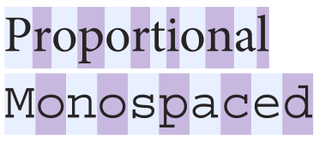

Domaine public

N.B. On pourrait aller beaucoup plus loin dans les explications, mais retenez tout simplement que le mot "typographie" vient du grec et qu'il signifie littéralement "le type d'écriture".

* **Police de caractères =** une famille
* **Fonte =** un membre de la famille

Oui… Pour m'aider à visualiser, je prends souvent une métaphore : la famille…

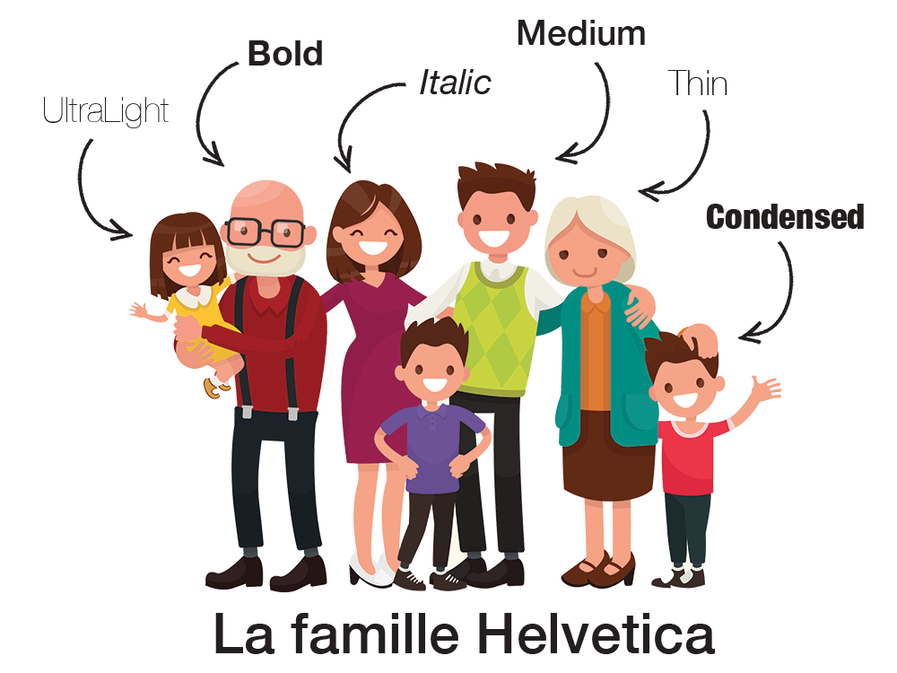Crédit : tynyuk

Ce qu'il faut comprendre :

1. 'Helvetica' est une police de caractères.
2. La police de caractères 'Helvetica' fait partie d'un groupe typographique sans serif et proportionnel.
3. 'Helvetica Bold 15pt' est une fonte (ou "font" en anglais).

On pourrait faire un cours entier à ce sujet, mais je n'ai pas besoin de le faire, car cela a déjà été fait [**là**](https://openclassrooms.com/courses/mise-en-page-avec-indesign/les-polices-de-caracteres). 😆 Si cela vous intéresse de creuser la question, je vous invite à y faire un tour, tout y est très bien expliqué !

### Les tendances actuelles

Aujourd'hui, que ce soit dans le print ou sur le web, on privilégie certaines tendances parce qu'elles évoquent une certaine idée de modernité et d'élégance :

1. Une**typographie sans serif**(pas d'empattement), parce que c'est plus simple.
2. Des**polices de caractères 'light'** voire 'ultralight', parce que c'est plus élégant.
3. La **variation de graisse** des fontes. 😳 Ou dit autrement, la hiérarchie de gras ("bold") à fin ("thin"), parce que c'est plus lisible.

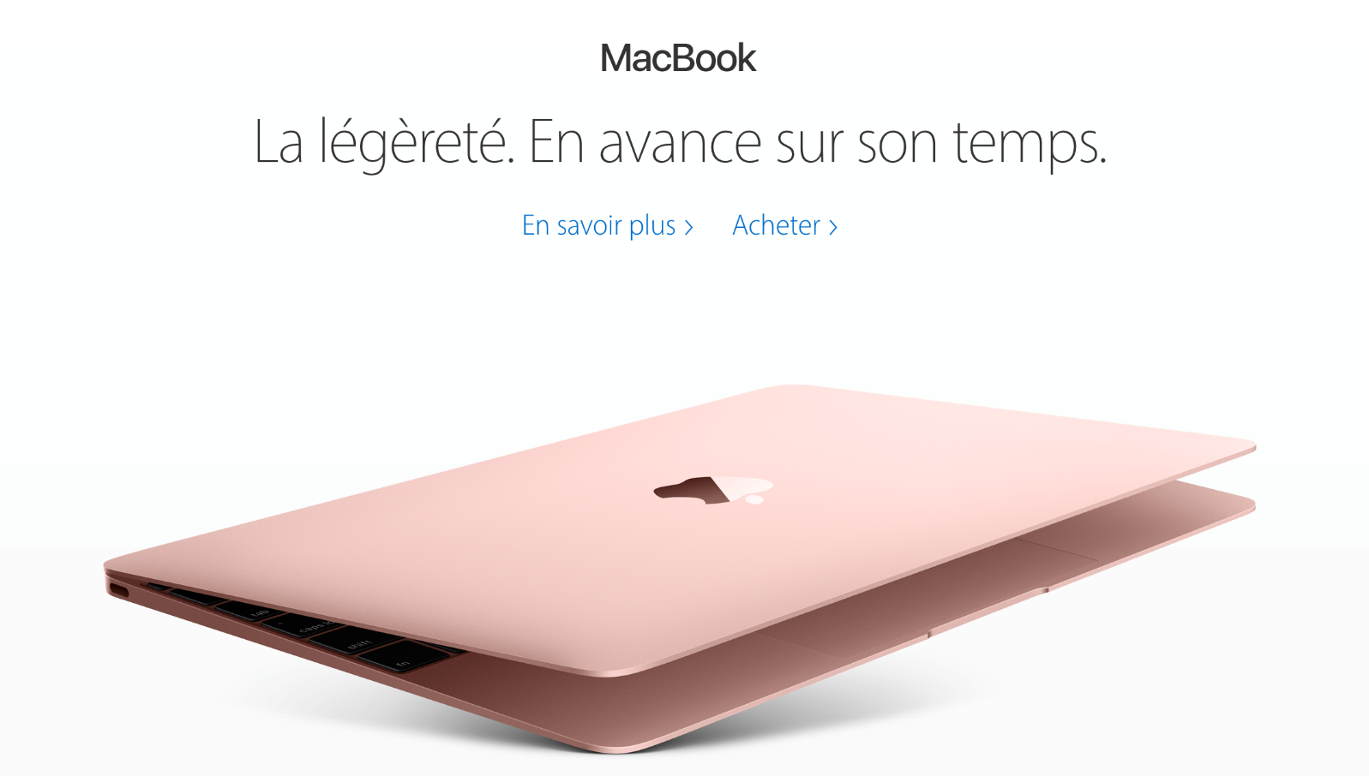Capture d'écran du site apple.com/fr

Ces tendances sont principalement portées par l'entreprise Apple. Vous n'avez qu'à regarder [son site](https://www.apple.com/fr/) pour vous convaincre.

ATTENTION, il y a des polices à bannir absolument, car trop ringardes.

Notamment **"Comic sans MS"** (cette police est la [**risée**](http://www.etaletaculture.fr/geekeries/letonnante-histoire-du-comis-sans-ms/) d'internet)… Ne l'utilisez jamais ! 😳

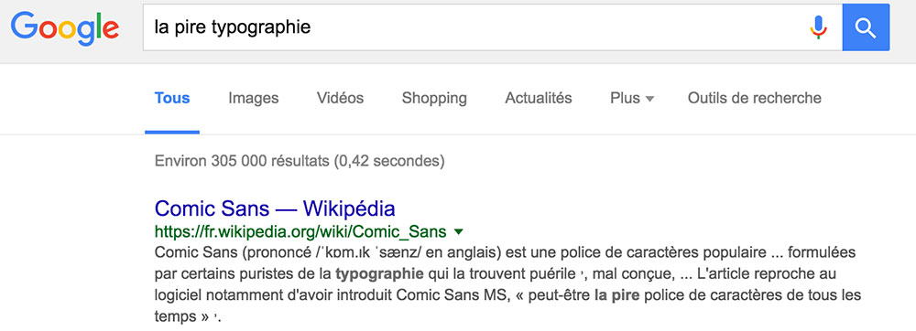Capture d'écran d'une recherche sur Google

Cette image est véridique, je n'invente rien : la page Wikipédia de "Comic sans MS" est le premier résultat de recherche Google lorsque l'on tape "la pire typographie" dans le moteur de recherche…

### Quelques ressources pour bien choisir

* [Google Fonts](https://fonts.google.com/)
* [Dafont](https://www.dafont.com/fr/)
* [Fontsquirrel](https://www.fontsquirrel.com/)

## Maitrisez les règles de composition

Les conseils délivrés dans ce chapitre proviennent du livre mythique : **Présentation Zen** de **Garr Reynolds.**

### Appliquez le principe du "less is more"

Le design consiste à rendre les objets et leur usage plus simples.

Attention "simple" ne veut pas dire "simpliste".

On pourrait croire qu'il est plus aisé de faire quelque chose de simple. Mais on a tort ! 😱

C'est exactement l'inverse…

« Simplicité de forme ne signifie pas nécessairement simplicité de l’expérience. »

- Robert Morris

Il est plus difficile de faire simple que de faire compliqué, tout simplement parce que :

* C'est facile d'ajouter des choses dans tous les sens.
* C'est difficile de choisir quoi enlever pour garder l'essentiel.

### Faites simple, et n'ayez pas peur du vide

Pour faire simple, il faut :

1. **Comprendre l'essence d'un message,** d'une intention ou d'un usage.
2. **Supprimer tout ce qui ne sert à rien** (= n'aide pas mieux à comprendre l'essentiel) et rajoute du bruit visuel (= distrait, accapare l'attention).
3. **Mettre l'essentiel en avant,** le rendre immédiatement visible/lisible.

L'espace, le vide dans un design graphique, c'est bien ! C'est une bonne chose. 😇

N'ayez donc pas peur d'en laisser. Le design visuel doit être aéré ; il doit laisser respirer.

Une seule règle donc : concevez avec modération, concevez équilibré. 🍰

En faire trop, rajouter des fioritures par-ci par-là pour faire joli… cela ne sert à rien et cela détourne l'attention des individus sur des petits détails sans importance, ce qui empêche de voir l'essentiel.

### Faites attention à l'espacement et à l'alignement

Pour laisser place à l'essentiel, vous l'avez compris, il faut faire de la place…

Quand vous concevez une slide (ou autre type de document graphique), n'ayez pas peur de laisser de l'espace entre les objets/images ou le texte, comme le fait Apple sur son site internet, par exemple.

Une ligne de texte n'est pas censée prendre toute la largeur d'une page, et ce même si elle est longue : revenez à la ligne, découpez la phase, et laissez ce que l'on appelle du "padding", en anglais (marge, bordure, espacement).

Les éléments graphiques qui composent un document ne doivent pas avoir l'air d'avoir été disposés au hasard…

Imaginez que votre canevas (votre espace de création, de conception), sur lequel vous allez mettre votre contenu, comporte des lignes invisibles, un quadrillage (comme vous pouvez en mettre dans Photoshop, Illustrator, ou InDesign).

Ensuite, vous n'avez plus qu'à placer le contenu de façon adéquate.

Cela veut dire deux choses :

1. **Alignez les éléments** entre eux : soit vous centrez, soit vous alignez sur un côté, mais ne faites pas les deux, car cela casse l'impression d'unité et d'harmonie.
2. Égalisez les espacements et **respectez une symétrie.**

### Servez-vous de la règle des tiers

Par ailleurs, vous pouvez vous inspirer de la "règle des tiers" en photographie.

Si vous voulez plus de détails sur les règles de composition, vous pouvez consulter [**cet article**](https://apprendre-la-photo.fr/la-composition-et-la-regle-des-tiers/) du blog apprendre-la-photo.fr.

**La règle des tiers,** c'est le fait de découper mentalement une image en 9, créant ainsi des tiers sur sa longueur et sa largeur. Cela vous permet de composer une image, en plaçant les éléments importants le long des lignes verticales et/ou horizontales, voire à leurs intersections.



Moondigger - Wikimedia Commons - CC BY-SA 2.5

Comme vous pouvez le voir sur cette photo, le photographe a pris soin de placer l'horizon sur une ligne horizontale, et de placer l'arbre sur une ligne verticale. Aussi, il a placé le point fort de l'image - l'arbre - sur une intersection.

C'est la même chose en design visuel ; quand vous composez, il est intéressant de placer le contenu (texte et image) selon cette règle.

"La raison principale pour observer la règle des tiers est de décourager le placement du sujet au centre et de proposer des solutions d'organisation de l'image plus variées."

- La règle des tiers ([Wikipédia](https://fr.wikipedia.org/wiki/R%C3%A8gle_des_tiers))

Avant/Après par Teeks99 - Wikimedia Commons - CC BY-SA 3.0

Cela permet d'aboutir à des visuels beaucoup mieux équilibrés et plus élégants.

Pourquoi ?

Cela plait naturellement à l’œil et c'est plus agréable à regarder parce que notre cerveau capte cette singularité… Eh oui, cette règle fait référence au nombre d'or (les proportions parfaites), cela a trait à ce que nous percevons comme beau dans un visage ou un paysage… 🙃

### Servez-vous des bénéfices du contraste

Le **contraste** en **design visuel** est très important, car il permet de mettre l'information en avant, de rendre l'information lisible de loin.

C'est le cas typique de certains logos, comme celui d'**Ikea,** qui ont des couleurs qui s'opposent et l'utilisent jusqu'au bout des ongles :

Kirakiraouji - Wikimedia Commons - CC BY-SA 3.0

"Le contraste est l'un des concepts de composition qui recèle le plus de potentiel parce que n'importe quel élément peut se contraster à un autre. Vous pouvez établir toutes sortes de contrastes : par la manipulation de l'espace (vide et plein), par le choix des couleurs (sombre et clair, chaud et froid), par la mise en forme du texte (gras ou normal), par la position des éléments (haut et bas), etc."

- **Garr Reynolds**

En effet, le contraste vous permet de donner du relief à des éléments de votre composition.

De plus, pour un œil externe, cela permet de comprendre et trouver l'information plus rapidement.

### Inspirez-vous du 'print' et du web

C'est pour cela que j'observe très attentivement les sollicitations visuelles autour de moi en termes de création print (impression) ou web (numérique) : magazines, affiches, publicités, blogs, posters, etc.

Et quand j'aime quelque chose dans un visuel, une image, une slide, chaque fois, je me pose la question de savoir :

* Qu'est-ce qui retient mon attention dans cette image ?
* Comment sa composition m'amène-t-elle à concentrer mon regard ?
* Pourquoi est-ce que je trouve cela beau ?

… Ou encore, quand je regarde une publicité, la première page d'un magazine ou l'illustration d'un article dans un blog, je me demande :

* Qu’est-ce qui provoque mon envie de lire la suite ?
* Pourquoi suis-je attrapée par cette image ?

Je m’inspire régulièrement de montages visuels, de répartition des éléments graphiques, des couleurs, des polices, des designs qui m’interpellent… et je les copie ! 🤔

C'est en observant, et en essayant de reproduire ce que l'on a vu, que l'on apprend à bien composer.

Parmi les choses qui m'inspirent :

* Les sites comme SoonSoonSoon ou Fast Company.
* Les affiches sur le quai du métro parisien et la publicité liée au voyage.
* Les "keynotes" aux conférences.
* La présence sur les réseaux sociaux de marques créatives et/ou start-up.

## Définissez une identité visuelle

### Donnez-vous une personnalité

 Une **identité visuelle,** c'est une personnalité, une voix, un visage… uniques.

Que vous travailliez à votre compte (il s'agit de votre signature, de votre marque de fabrique, en quelque sorte) ou que vous travailliez pour des clients (il s'agit de trouver leur voix, de définir leur identité à eux), vous devez absolument faire ce travail de définition de l'identité visuelle ; et ce quel que soit le type de création graphique.

Et il y a notamment deux composantes essentielles et principales qui fondent une identité visuelle : les couleurs et la typographie. (Il y a aussi le ton [éditorial/écrit/texte], les images [photos] et visuels [formes, pictogrammes…] utilisés, l'univers/l'ambiance).

#### Puisez dans le symbolisme des couleurs

La couleur est très importante, il ne faut pas prendre ce moment de recherche à la légère. Car c'est LA composante visuelle que les individus assimilent le mieux : la couleur, c'est ce dont on se souvient le plus (avant les formes et les mots).

Par ailleurs, à un niveau inconscient chez nous, les couleurs exercent des effets… Par exemple :

* Le **bleu** a des vertus apaisantes, donne confiance et exprime l'union.
* Le **vert** symbolise la fraicheur, la nature, la naissance, l'environnement.
* Le **rouge** est symbole de passion, d'amour, de force et d'énergie.

Si vous voulez aller plus loin, vous pouvez lire des études ou livres à ce sujet, mais aussi [**cet article**](http://evolutiongraphique.com/la-signification-cachee-des-couleurs-en-communication-visuelle/) de Mélanie Giroux, designer graphique depuis plus de 20 ans ; ou encore ce [**blog**](http://www.code-couleur.com/signification/) de conseils colorimétriques.

Mais cela ne s'arrête pas là, les effets changent en fonction des nuances… Un bleu peut être cyan, turquoise, marine, roi, clair, foncé, etc.

Vous devez donc faire attention : ne choisissez pas une couleur qui exprime le contraire du message que vous portez.

Des études sont faites à ce sujet pour comprendre l'[effet des couleurs](http://evolutiongraphique.com/la-signification-cachee-des-couleurs-en-communication-visuelle/) et le symbolisme qu'elles exercent sur notre inconscient. Il n'y a pas vraiment de science exacte, mais une bonne pratique est dans un premier temps de regarder les couleurs qu'utilisent les concurrents d'une marque pour voir s'il y a une tendance, et ensuite vous pouvez décider de suivre, ou au contraire d'assumer une différence de couleur qui sera liée à votre valeur ajoutée, à ce que vous faites de différenciant.

#### Prenez une typographie qui exprime un caractère

On l'a vu dans le chapitre sur la typographie, vous avez le choix parmi une infinité de possibilités : choisissez celle qui exprime le mieux votre propos, votre message ou votre marque.

### Soyez identifiable

Être identifiable, cela veut dire que vous devez exprimer une personnalité, un trait de caractère (ce que l'on appelle une ligne éditoriale et graphique).

Vous ne devez pas être contradictoire et suggérer tout et son contraire…

Ce qu'il faut faire :

1. Garder le même jeu de couleurs.
2. Garder la même police de caractères (vous pouvez faire des variations de graisse : varier les fontes, de 'bold' [gras] à 'thin' [fin]).
3. Décliner cette identité visuelle sur tous les supports (web ou print) liés à la marque : logo, site web, présence sur les réseaux sociaux, cartes de visite, PowerPoint et autres documents de communication.

N.B. Ce travail de déclinaison se retrouve très souvent dans un document officiel que l'on appelle la **charte graphique.**

Appliqué au design de présentation (avec des logiciels tels que PowerPoint ou assimilés), c'est la même chose, vous devez conserver une cohérence tout au long du support de votre présentation. On doit pouvoir y déceler votre marque de fabrique, votre patte, ce petit quelque chose qui fait que c'est vous. Elle vous représente et porte au mieux votre message.

### Soyez professionnel

Vos créations doivent être de qualité ! Sinon, on ne vous prendra pas au sérieux et l'on ne vous fera pas confiance.

Il n'y a rien de pire qu'une image étirée, pixellisée, ou floue dans un document de présentation pour tuer la confiance dans une image de marque. 😱

Un détail, mais qui fait toute la différence : utilisez **des images libres de droits** ou bien achetez-les sur une **banque d'images** (c'est ce que je fais).

Premièrement, cela fait de vous quelqu'un d'intègre. Deuxièmement, vous aurez accès à de belles images et d'une très grande qualité, largement supérieure à ce que l'on est capable de faire soi-même, à moins d'être photographe et d'y passer son temps.

#### Des banques d'images gratuites :

* [Pixabay](https://pixabay.com/fr/)
* [Pexels](https://www.pexels.com/)
* [PicJumbo](https://picjumbo.com/) (mon coup de cœur)

#### Des banques d'images payantes :

* [Fotolia](https://fr.fotolia.com/)
* [ShutterStock](https://www.shutterstock.com/home)
* [PhotoDune](https://photodune.net/) (ma préférée)
* [iStock](https://www.istockphoto.com/fr)

### Analysez l'identité visuelle de Facebook

Le réseau social le plus populaire du monde se donne le défi, en 2008 (3 ans après sa date de naissance 👶🏼), de "revoir" l'identité de **Facebook**, avec **Ben Harry** puis **Eric Olson** (le créateur de la police de caractères originelle de Facebook : [Klavika](https://processtypefoundry.com/fonts/klavika/" \t "_blank)).

Eh oui, bien souvent, en tant que designer, vous aurez - pour le compte de clients - à "revoir" (améliorer, voire repenser totalement) une identité visuelle ; et moins souvent - c'est le cas si vous créez votre entreprise, par exemple - à la créer de zéro.

Brand New - UnderConsideration

#### Les couleurs

N.B. Le nouveau logo n'est évidemment pas rouge, c'est juste pour bien voir la différence.

**Bleu** RGB(72, 103, 170) ou #4867AA, et **Blanc.**

Le bleu (la couleur la plus aimée dans le monde) est une couleur plutôt répandue dans les réseaux sociaux de première génération **(LinkedIn, Twitter)**.

Mais ce bleu en particulier (plutôt **"indigo"**, d'ailleurs) est une couleur institutionnelle (dans le monde occidental surtout, et en Europe notamment). On la retrouve beaucoup :

1. dans le monde universitaire et académique (couleur des logos d'universités [HEC, La Sorbonne…], ou encore des toges de cérémonie de remise des diplômes) ;
2. chez les organismes internationaux tels que l'ONU, l'Union européenne et son drapeau, l'Unesco, le conseil de l'Europe…

Ce type de bleu symbolise l'**union**, l'**international**, la **communauté**, le **réseau**, l'**amitié**, mais aussi la **liberté**.

Moment anecdote sympathique concernant la couleur bleue et sa popularité : 🤗

"Une véritable révolution sera faite avec la création du ***jeans*** en 1850, qui deviendra un vêtement de loisir, de travail, porté par tous."

- Wikipédia

C'est donc une couleur très à propos : Facebook, réseau social, a réinventé le rapport au lien social de façon numérique avec un service qui permet la connexion facile, instantanée (et quasi éternelle) à son cercle d'amis étendu et évolutif.

#### La typographie

"Le nouveau choix typographique se veut donc beaucoup plus rond et sympathique. On peut noter plusieurs changements, à commencer par le "a" qui change de forme pour devenir un "a" "rond". Les "o" et "e" sont également plus ronds."

- Extrait de l'[article](https://www.grapheine.com/en/branding-en/facebook-relook-son-logo) du site Gapheine.com à propos du changement de look du logo de Facebook.

Plus basse et ronde, sans serif et à chasse proportionnelle, la nouvelle police de caractères est plus joviale et moderne, plus 'friendly' et accessible. Ce changement était nécessaire, car la typographie originelle de Facebook exprimait un peu plus de sérieux, et elle en avait besoin pour s'établir en tant que marque.

C'est pour cela que vous verrez régulièrement des marques évoluer sur leur ligne graphique, en fonction de leur réajustement en termes de personnalité ou alors pour inclure une cible utilisateur plus large ou variée.

### D'autres exemples d'évolutions d'identité visuelle

#### Instagram

N.B. Exemple parfait d'un design skeuomorphique qui est passé à un design plus universel et moderne. (cf. cours "[Initiez-vous au design](https://openclassrooms.com/courses/initiez-vous-au-design/observez-autour-de-vous-le-design-est-partout)")

"Nous avons pris conscience que nous devions dépasser l'image de l'appareil photo vintage pour choisir un pictogramme plus flexible, extensible. Le logo précédent représentait une base faible et peu exploitable pour une icône. Afin de maintenir le sérieux de notre ancien logo, nous devions trouver un moyen de donner à notre marque plus de caractère tout en supprimant ce qui n'était pas nécessaire.

La question qui s'est posée alors était de savoir : "Jusqu'où allons-nous ?" Si on le rend trop abstrait, le pictogramme semblera trop détaché de l'histoire de la marque. Si nous restons trop fidèles, cela devient difficile de justifier un changement pour si peu.

Après de nombreuses itérations, nous en sommes arrivés à un pictogramme qui suggère toujours un appareil photo, mais qui pose aussi les fondations pour les années à venir."

-**Ian Spalter**, Designer en chef chez Instagram, dans [un article](https://medium.com/@ianspalter/designing-a-new-look-for-instagram-inspired-by-the-community-84530eb355e3#.8acw7ik7a) de Medium.

#### Uber

Une [petite vidéo](http://www.underconsideration.com/brandnew/archives/uber_2016_logo_evolution.mp4) ici pour voir l'évolution graphique du logo.

"La pierre angulaire de notre image de marque est le nouveau logotype. Nous avions toujours senti qu'il y avait un décalage entre qui nous sommes au fond et comment nous l'exprimons au travers de notre logo. La simplicité du nouveau logotype est gage de qualité et d'élégance ; la combinaison des lignes droites et courbes transmet à la fois une idée de confiance et de proximité."

- Site web de l'entreprise **Uber**.

#### Twitter

"Cet oiseau est conçu strictement à partir de l'imbrication de trois groupes de cercles… ce qui fait référence à la façon dont nos idées s'interconnectent avec celles de notre réseau d'amis."

- Extrait d'[un article](https://blog.twitter.com/2012/taking-flight-twitterbird) de blog de l'entreprise **Twitter**.

## Créez et suivez une charte graphique

### Respectez une ligne graphique

Respecter une ligne graphique, c'est suivre un cap, rester cohérent, garder une unité dans le graphisme. Et pour s'y aider, on suit ce que l'on appelle une **charte graphique.**

La **charte graphique,** c'est le document officiel qui décrit votre **identité visuelle**. Elle se conçoit après le travail de définition de l'identité visuelle.

Le mot "charte" vient du latin et signifie "acte", "document". Il définit la règle, la norme à suivre.

"La charte graphique se concrétise sous la forme d’un guide exposant des conseils et normes d’utilisation ainsi que les caractéristiques des différents éléments graphiques (logos, couleurs, polices) que la société pourra utiliser à travers ses supports de communication, qu’ils soient virtuels (site internet, newsletter) ou physiques (prospectus, parution dans des annonces)."

- Aurélien Sacaze, Consultant SEO & entrepreneur

Une **charte graphique** est donc un document qui explique ce qu'il faut faire lorsque l'on communique sur un support (print ou web) en termes graphiques :

* Garder (ou piocher dans) le même set de couleurs.
* Utiliser la même police partout.
* Disposer du logo en bonne et due forme.
* Avoir des visuels qui vont ensemble (et qui forment un tout cohérent).
* Etc.

Le but, c'est de se faire reconnaitre, de se rendre identifiable.

L'unité graphique garantit à une organisation (que ce soit vous, ou pour le compte d'un client) d'avoir une communication visuelle claire, un message homogène et compréhensible par ses utilisateurs ; et cela augmente son impact !

### Utilisez le principe de répétition

Le principe de répétition consiste à utiliser à plusieurs reprises des éléments graphiquement similaires. Vous l'avez peut-être déjà remarqué en lisant un document ou un livre…

➡️ La mise en page est telle que la composition graphique et colorimétrique reste cohérente de bout en bout.

La présence d'un même arrière-plan, des mêmes couleurs et de la même typographie donne de l'unité !

N.B. Ne pas abuser tout de même des répétitions. Selon **Garr Reynolds,** trop de répétitions fatigue visuellement… Vous devez donc utiliser ce principe avec parcimonie, et quand cela est nécessaire, par exemple pour les pages de titre (de section, ou de transition entre deux parties).

### Présentez les éléments essentiels dans un document officiel

Il peut y avoir un certain nombre d'éléments dans une charte graphique, mais les 3 principaux et indispensables sont les suivants :

1. Le jeu de**couleurs.**
2. La **police de caractères** avec les différentes fontes à utiliser.
3. Le **logo,** sans oublier ses déclinaisons : en noir et blanc, ainsi que son utilisation sur les profils des différents réseaux sociaux. Le logo peut donc avoir plusieurs aspects.

Les différentes utilisations possibles du logo Chanel

Le dernier à droite est utilisé sur [la page Facebook de Chanel](https://www.facebook.com/chanel/).

D'autres éléments peuvent être présents dans la charte graphique si leur utilisation est récurrente : les cartes de visite, les visuels ou photos, les formes géométriques, les icônes ou pictogrammes, l'apparence de l'application mobile, s'il en existe une, les goodies, le thème PowerPoint, le modèle de devis ou de facture, les signalétiques (kakémono, affiches, posters, panneaux), etc.

Pour des exemples d'utilisation de la charte graphique dans les éléments de communication et supports visuels, je vous invite à consulter le site [graphiste.com](https://graphiste.com/pages/charte-graphique).

La **charte graphique** peut également montrer ce qu'il ne faut pas faire et **ce qui est interdit.**

### Analysez la composition d'une charte graphique

#### Skype

**Skype** diffuse en accès libre sa charte graphique et vous pouvez la consulter [ici](https://fr.slideshare.net/BetoLima/skype-brandbook).

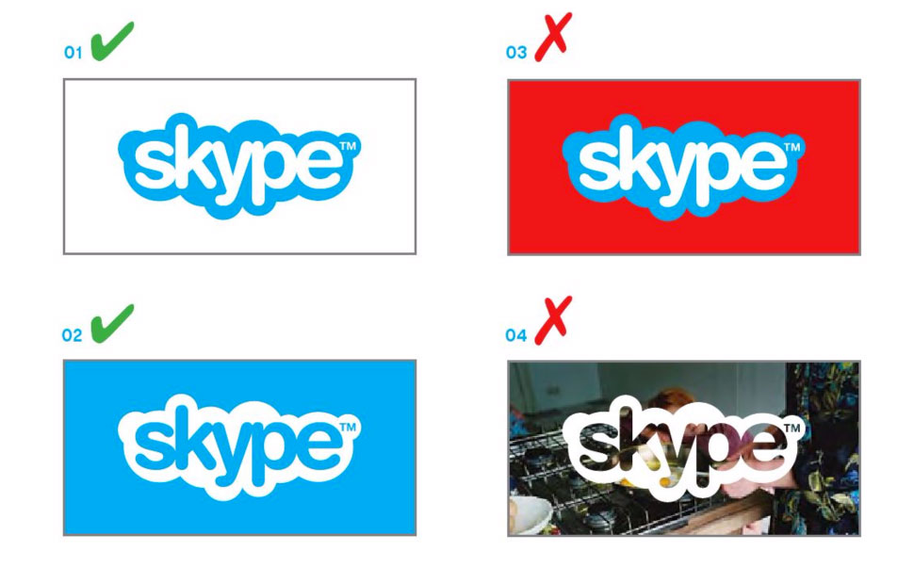Capture d'écran d'une page de la charte graphique de Skype

#### Twitter

Sur son [site d'entreprise](https://brand.twitter.com/fr.html), **Twitter** diffuse les règles en termes d'utilisation graphique (ce n'est autre qu'une **charte graphique** destinée au public), et vous pouvez la consulter [ici](https://about.twitter.com/content/dam/about-twitter/company/brand-resources/en_us/Twitter_Brand_Guidelines_V2_0.pdf).

#### Arte, ERDF, Cnes, Heineken, LG…

Retrouvez de nombreux exemples sur [le portail des chartes graphiques](http://chartes-graphiques.com/).

#### En Résumé

Cette première partie touche à sa fin ! Nous avons vu ensemble comment :

* bien choisir les couleurs ;
* choisir la bonne typographie ;
* maitriser les règles de composition, par exemple l'espacement, l'alignement, etc.
* définir une identité visuelle.

Gardez le cap et n'oubliez pas de mettre en œuvre vos compétences en complétant l'activité de fin de partie !

# Évaluez vos connaissances en design visuel

Bravo ! Vous avez réussi cet exercice !

### Compétences évaluées

* Faciliter visuellement une idée
* Faire et suivre une charte graphique
* Construire une identité visuelle adaptée

### Question 1

**Tout comme les couleurs analogues, les couleurs complémentaires vont bien ensemble.**

* + 

Vrai

* + 

Faux

*Les couleurs analogues et les couleurs complémentaires sont deux types d'association recommandés en graphisme et design visuel.*

### Question 2

**Que désigne le "sans serif" en typographie ?**

* + 

La présence d'empattement.

* + 

L'absence d'empattement.

* + 

Une chasse fixe.

* + 

Une chasse variable.

*Les empattements sont les petites extensions qui forment la terminaison des caractères dans certaines polices d'écriture (dites « serif » en anglais). Le "sans serif" désigne donc l'absence d'empattement.*

### Question 3

**Parmi les propositions suivantes, lesquelles font partie des tendances actuelles en typographie ?**

*Attention, plusieurs réponses sont possibles.*

* + 

Le "sans serif".

* + 

La variation de graisse.

* + 

Le "Comic sans MS".

* + 

L' "ultralight".

*3 tendances en design visuel et typographique :*

* + *Une typographie sans serif (pas d'empattement), parce que c'est plus simple.*
  + *Des polices de caractères 'light' voire 'ultralight', parce que c'est plus élégant.*
  + *La variation de graisse des fontes. Ou dit autrement, la hiérarchie de gras ("bold") à fin ("thin"), parce que c'est plus lisible.*

### Question 4

**Qu'est-ce que la règle des tiers ?**

*Attention, plusieurs réponses sont possibles.*

* + 

Une bonne pratique pour composer une image.

* + 

Une méthode en photographie.

* + 

Un découpage en 12 parties égales.

* + 

Un quadrillage de lignes horizontales et verticales pour placer le contenu.

*La règle des tiers, c'est le fait de découper mentalement une image en 9, créant ainsi des tiers sur sa longueur et sa largeur. Cela vous permet de composer une image, en plaçant les éléments importants le long des lignes verticales et/ou horizontales, voire à leurs intersections.*

### Question 5

**Le contraste permet d'enlever du relief à des éléments de votre composition.**

* + 

Vrai

* + 

Faux

*Le contraste en design visuel est très important, car il permet de mettre l'information en avant, de rendre l'information lisible de loin.*

### Question 6

**Parmi les propositions suivantes, lesquelles font partie des bonnes pratiques en matière de composition ?**

*Attention, plusieurs réponses sont possibles.*

* + 

Le contraste.

* + 

La répétition.

* + 

L'alignement.

* + 

L'empattement.

*Le contraste, la répétition et l'alignement sont des bonnes pratiques en composition. Utilisez-les ! :)*

*L'empattement concerne la typographie.*

### Question 7

**Que pouvez-vous faire pour définir une identité visuelle ?**

*Attention, plusieurs réponses sont possibles.*

* + 

Puiser dans le symbolisme des couleurs.

* + 

Choisir une police de caractères adaptée.

* + 

Regarder la concurrence.

* + 

Vous adapter, évoluer au besoin.

### Question 8

**La typographie de Facebook a changé pour mieux coller à sa cible d'utilisateurs.**

* + 

Vrai

* + 

Faux

### Question 9

**Qu'est-ce qu'une charte graphique ?**

*Attention, plusieurs réponses sont possibles.*

* + 

Un document officiel.

* + 

Un guide à suivre.

* + 

Le garant d'une communication claire.

* + 

Un travail à réaliser avant de définir une identité visuelle.

*La charte graphique, c'est le document officiel qui explique ce qu'il faut faire lorsque l'on communique sur un support (print ou web). Elle se conçoit après le travail de définition de l'identité visuelle.*

### Question 10

**Quels sont les trois éléments indispensables et minimums à inclure dans une charte graphique ?**

*Attention, plusieurs réponses sont possibles.*

* + 

La police de caractères.

* + 

Le logo.

* + 

Le modèle de facture.

* + 

Le jeu de couleurs.

*D'autres éléments peuvent être présents dans la charte graphique si leur utilisation est récurrente (cartes de visite, formes géométriques, icônes ou pictogrammes, thème PowerPoint, modèle de devis ou de facture, etc.), mais les 3 principaux et indispensables sont les suivants :*

* + *Le jeu de****couleurs****.*
  + *La****police de caractères****avec les différentes fontes à utiliser.*
  + *Le****logo****, sans oublier ses déclinaisons : en noir et blanc, ainsi que son utilisation sur les profils des différents réseaux sociaux.  Le logo peut donc avoir plusieurs aspects.*

**Évitez la mort par PowerPoint**

**PowerPoint** a été créé à la fin des années 1980, originellement pour le Macintosh d'Apple, dans le but d'aider les ingénieurs et les marqueteurs à communiquer en entreprise.

La première version, **PowerPoint 1.0,** sortie en **1987,** a quasi immédiatement été rachetée par Microsoft. C'est 3 ans plus tard, en 1990, que sort la version compatible Microsoft et comprise dans la suite Office.

Cela fait donc près de 30 ans que nous utilisons **PowerPoint…** 😱 Principalement pour communiquer au sein de l'entreprise.

Cela fait tellement longtemps que personne ne remet l'outil en question, et c'est un réflexe quasi automatique d'ouvrir PowerPoint dès que l'on doit faire une présentation devant des gens avec des données à l'appui.

C'est le standard depuis des décennies, et d'une présentation à l'autre, c'est toujours à peu près la même rengaine : une suite de diapos ("slides" en anglais), avec du texte noir sur fond blanc, listé en plusieurs points, ce que l'on appelle des listes à puces (ou "bullet point" en anglais).

Ce qui fait que, la plupart du temps, une présentation PowerPoint est assommante… 😑

*"Presque tous les exposés avec PowerPoint craignent à mort."*

- Seth Godin, gourou du marketing et auteur à succès

Ceux qui assistent aux présentations s’ennuient profondément et ne retiennent pas ce qui est dit. Celui qui présente a souvent du mal à capter l’attention de son audience et à la garder ; et c'est encore pire si ce dernier souffre de stress et de timidité…

L'outil permet en soi de faire des choses très abouties en termes de design ; j'ai déjà vu des présentations dont on ne soupçonne pas qu'elles ont été faites avec PowerPoint. Ce n'est donc pas l'outil qui est mauvais, mais c'est la façon dont on s'en sert, l'usage que l'on en fait.

**Comment assommer son auditoire avec une présentation PowerPoint**

On s'en sert, à tort, comme d'une béquille (on y met dessus le texte que l'on veut dire…), au lieu de s'en servir pour renforcer notre propos (pour faciliter la transmission de nos idées de manière naturelle et agréable).

Trop chargé de texte que le public ne pourra de toute façon pas lire en même temps qu'il vous écoute… Et de toute façon, si le public peut lire ce que vous êtes en train de dire, alors à quoi servez-vous vraiment ?

On ne rend pas un document écrit, on fait une présentation ! Il faut donc utiliser le support pour renforcer un propos et apporter une valeur ajoutée. 🙃

La vidéo suivante (extrait d'un sketch de l'humoriste Don MacMillan) se moque avec humour des présentations PowerPoint utilisées en réunion d'entreprise ! 😂

<https://youtu.be/MjcO2ExtHso>

**Durée :** 4 minutes.

N.B. La vidéo est en anglais, mais vous pouvez quand même la regarder si vous ne comprenez pas l'anglais, les images se suffisent à elles-mêmes.

La mort par PowerPoint, c'est quoi ?

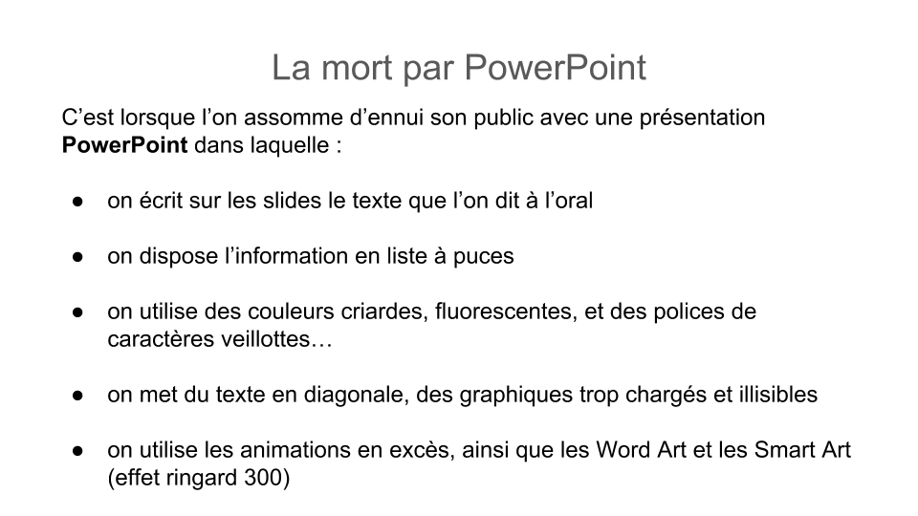La mort par PowerPoint !

Avez-vous déjà vécu la "mort par PowerPoint" ? ☠

Oui ?

Alors ne l'infligez pas aux autres ! 😇

**Pourquoi il faut arrêter d'infliger cela**

*"La communication consiste à convaincre les autres d'adopter votre point de vue, à les aider à comprendre pourquoi vous êtes motivés et le message que vous voulez faire passer. Si tout ce que vous voulez faire, c'est créer un fichier avec des faits et des chiffres, alors annulez votre intervention et envoyez un rapport à la place."*

- Seth Godin

Que ce soit pour pitcher un projet de start-up devant des investisseurs, pour accompagner votre propos lors d'une conférence, pour animer une réunion devant des collègues en entreprise, pour présenter un projet devant des clients, ou encore pour faire un exposé en classe, les gens utilisent très souvent un support PowerPoint…

Le problème, c'est que, dans la très grande majorité des cas, ils l'utilisent mal (pour caricaturer : un peu comme dans la vidéo ci-dessus) et passent à côté de leur objectif : convaincre et séduire leur public.

Mais, au fond, est-ce si grave ?

Oui, ça l'est… Si *vous* utilisez mal un support de présentation,

* votre auditoire ne vous écoutera pas ;
* s'ennuiera ;
* n'aura rien retenu de ce que vous avez dit ;
* aura perdu son temps.

© Iakov Filimonov

Bref, vous avez compris l'idée…

Ce cours n'est pas un tutoriel sur l'emploi d'un logiciel de présentation (comme PowerPoint ou assimilé), mais son objectif est plutôt de vous aider à **comprendre comment concevoir et préparer une présentation claire, simple et qui a de l'impact.**

Et comme le résume mieux l'expert mondial en design de présentation :

*"L'intérêt de l'aspect technique des logiciels de présentation est marginal. La difficulté n'est pas d'en apprendre plus, mais, au contraire, d'en ignorer et d'en oublier plus. L'art de la présentation transcende la technique et vous permet d'abattre les cloisons pour passer un message à un auditoire ou pour le convaincre par une prestation originale et éloquente."*

- Garr Reynolds

Cette deuxième partie du cours s'inspire largement du livre incontournable : ***Présentation Zen*** de **Garr Reynolds.**

Allez, c'est parti ! Voyons comment changer tout ça ! 😎

Pour cela, nous allons nous inspirer des meilleures pratiques en termes de **design graphique**que nous avons vues dans la première partie de ce cours, mais aussi du **design d'idée,** du **"storytelling"** pour la **prise de parole** en public !

**Fermez votre ordinateur**

**N'ouvrez pas PowerPoint**

Lorsque vous devez préparer une présentation en diaporama (que ce soit avec **PowerPoint, Keynote,** ou un autre logiciel), il est important de ne pas vous enfermer dans le carcan des slides.

Pourquoi ?

Parce que **le format diaporama** (avec chaque fois la possibilité d'ajouter un titre et du texte sous la forme d'une liste à puces) **vous bloque dans un modèle de pensée préétabli,** réduisant ainsi votre niveau d'inspiration. 😕

Si vous essayez de réfléchir à votre présentation (et à son ordre logique) directement dans PowerPoint, vous aboutirez à quelque chose de très banal et sans intérêt.

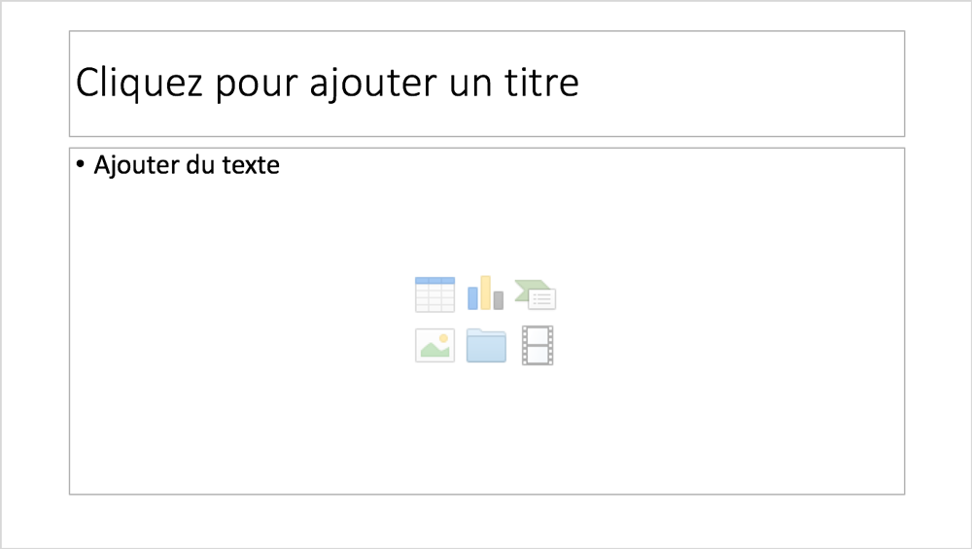Capture d'écran PowerPoint - Slide vide

Et ce n'est pas ce dont vous avez besoin…

Au contraire, il vous faut être créatif ! Il vous faut penser hors du cadre !

Le plus important, c'est **votre message,** celui que vous souhaitez faire passer grâce à votre présentation.

Vous devez donc être clair avec vous-même et ce qui est attendu de vous.

Mais comment faire ?

**Fermez votre ordinateur, sortez du papier et un crayon !**

**Faites l'exercice de l'Avant/Après**

Pour construire votre message, vous devez comprendre, analyser et définir ce que vous allez dire qui va faire passer votre auditoire d'un état A (ce qu'il pense, veut et fait avant d'avoir écouté votre présentation) à un état B (ce qu'il pense, veut et fait après avoir écouté votre présentation).

Sur une feuille, tracez un tableau à deux colonnes, l'une **"avant"** et l'autre **"après"** ; et **remplissez-le !**

Pour vous aider, Garr Reynolds propose de répondre à diverses questions :

1. Qui est mon public ? Et quelles sont ses connaissances à propos du sujet dont je vais parler ? Qu'attend-il de ma prestation ?
2. Quelle réaction est-ce que j'attends du public ? Comment voudrais-je que le public se sente après ma présentation ? Que voudrais-je qu'il pense à propos du contenu et de la forme de ma présentation ?
3. Quel est le but essentiel de mon intervention ? Quel est le message à faire passer ? Que dois-je faire comprendre ? Quelle émotion est-ce que je souhaite faire passer ?

**Lâchez les chevaux**

Vous devez maintenant faire le pont entre votre "avant" et votre "après" !

**Pour cela, prenez une autre feuille et écrivez des idées** (sans vous brider ; laissez les pensées venir à vous) **qui permettent de faire passer de l'"avant" à l'"après".**

Pensez à des faits, des anecdotes, des citations, des inspirations (films, livres…).

Ce que vous êtes en train de faire, c'est votre brouillon, votre premier jet. Conservez-le précieusement, il vous sera utile jusqu'à la fin.

Dessinez également vos idées si possible (un peu comme si vous voyiez déjà des images ou des photos qui expriment ce que vous voulez dire !).

Et rappelez-vous que :

*"La plupart des idées peuvent s'exprimer avec un bâton sur le sable."*

- Alan key

Dans le prochain chapitre, nous allons voir comment utiliser des techniques de **storytelling** (l'art de raconter des histoires) et comment les adapter à la **conception d'un support de présentation** en diaporama.

## Racontez une histoire

En général, après une présentation (un cours, une conférence, une réunion, une présentation PowerPoint, etc.), **le public ne retient quasiment QUE les anecdotes** que le conférencier a racontées.

Vous devez donc rendre votre message le plus vivant possible !

N.B. Votre ordinateur est toujours fermé. 🤓

### Mettez vos idées sur des post-it

Asseyez-vous à une table et **mettez** (écrivez en 2-3 mots, schématisez ou dessinez) **votre contenu** (ce que vous avez envie et besoin de dire pour votre présentation) **bout par bout sur des post-it**.

C'est bien d'avoir des post-it de deux couleurs différentes :

1. une couleur pour les idées ;
2. une autre pour les anecdotes.

Vos idées et anecdotes sont tirées de votre brouillon que vous avez fait précédemment. Mais il est bien évidemment possible (et cela arrive souvent) que de nouvelles idées vous viennent au moment où vous faites cet exercice.

N.B. N'oubliez pas ! Vous n'avez pas forcément besoin de faire quelque chose de beau, car **c'est l'histoire qui compte avant tout !**

Et vous comprendrez pourquoi à la fin de ce chapitre… 🤗

D'ailleurs, si vous avez suivi le cours [Découvrez les fondamentaux de l'UX design](https://openclassrooms.com/courses/decouvrez-les-fondamentaux-de-l-ux-design), vous avez peut-être aperçu les dessins avec les petits bonshommes que j'ai dessinés pour illustrer mes chapitres de cours :

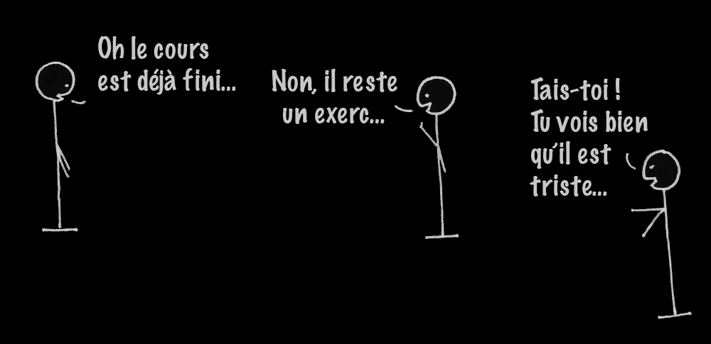Illustration du dernier chapitre - "Découvrez les fondamentaux de l'UX design"

Quand j'ai fait ces dessins, je n'ai pas particulièrement cherché à bien dessiner…

Mais j'ai essayé de transmettre des émotions tout en mettant en situation des concepts que je voulais expliquer de façon imagée et agréable à regarder.

Le fait d'avoir créé ces dessins, en gardant le même style graphique tout au long du cours, m'a permis de **garder une ligne visuelle** et de **créer une continuité pédagogique,** un fil rouge.

Ces dessins font partie de l'**identité visuelle** du cours, et je me suis imposé d'en faire à chaque chapitre, comme si je suivais une **charte graphique.**

Bref.

Vous pouvez utiliser ce type de petit dessin sur vos post-it pour représenter une idée, un concept, une anecdote.

Pourquoi ?

1. Parce qu'**une image vaut mille mots.**
2. Parce que cela vous évoque immédiatement ce que vous voulez dire avec ce dessin (**vous vous en souviendrez au moment de votre présentation** et n'aurez pas besoin d'une slide-béquille pour vous rappeler de votre texte). #malin 😏
3. Et… parce qu'en fait, **vos post-it sont vos futures slides !**

Tadaaam… 😬

### Créez le storyboard de votre présentation

Vous avez maintenant des post-it griffonnés devant vous. Certains évoquent des idées, d'autres des anecdotes.

C'est important d'insérer des **anecdotes** dans une présentation, car (comme vu au chapitre précédent) **cela aide l'auditoire à écouter et visualiser**ce que vous dites et donc à le**retenir.**

Vous pouvez réarranger les post-it selon un ordre qui vous semble logique pour raconter votre histoire, faire votre présentation, et ainsi créer ce que l'on appelle, dans le monde du **storytelling :**

➡️ Un **storyboard** (= "planche de l'histoire" littéralement, comme dans une bande dessinée)

Ce que vous êtes en train de faire là, c'est la **"scénarisation"** de votre histoire (comme le fait le réalisateur d'un film). Vous décidez :

1. par quoi commencer (= ce qui est le plus accrocheur) ;
2. vers où emmener votre auditoire (= le point sur lequel vous souhaitez terminer) ;
3. de l'itinéraire (le voyage, le chemin par lequel passer pour arriver à votre conclusion) ;
4. comment et où ponctuer votre discours de petites anecdotes qui éveilleront l'attention.

Pour cela, il vous suffit de déplacer les post-it jusqu'à atteindre ce qui vous satisfait.

C'est ce qu'il y a de bien avec les post-it, ça se colle et ça se décolle ! Et vous pouvez changer comme bon vous semble : ajouter/supprimer/intercaler une idée en un rien de temps.

Alors, vous allez me dire :

Pourquoi ne le fait-on pas directement depuis PowerPoint ?

Eh bien, parce qu'avec les post-it :

1. c'est **TELLEMENT plus rapide** que si vous le faisiez depuis le logiciel de présentation (**PowerPoint** ou autre) ;
2. cela vous permet d'être **BEAUCOUP plus créatif & agile/flexible !**

### Trouvez le héros de votre histoire

Trouver un héros à son histoire, c'est donner vie à un message, une présentation.

#### Définissez un personnage principal

Le personnage principal peut être une personne ou un groupe (le mieux, c'est de faire de votre public le héros, c'est pour lui que vous parlez) si vous présentez un produit dont les gens devant vous seront des futurs utilisateurs. Mais cela peut aussi être un objet, un sujet, une idée, voire un concept abstrait si vous présentez un projet novateur lors d'une conférence, par exemple.

À vous de voir en fonction du sujet de votre présentation.

Le tout, c'est de construire une histoire autour de ce héros, ce personnage principal (réel, fictif, concret, abstrait, humain ou non humain, etc.).

#### Inspirez-vous des meilleurs

Les deux présentations suivantes sont absolument géniales (et elles utilisent PowerPoint en support !)

1. La première montre **comment rendre un sujet sérieux amusant** et mémorable.
2. La seconde explique de façon imagée **pourquoi nous procrastinons** (si vous êtes comme moi, et remettez sans cesse les choses au lendemain, vous allez adorer).

Vous ne regretterez pas d'avoir vu ces deux très bons exemples de storytelling !

La vidéo qui suit est assez fantastique, car en plus de vous faire comprendre très simplement comment fonctionnent les virus, elle donne une leçon formidable en termes de pédagogie et de transmission de message !

<https://youtu.be/6OaIdwUdSxE>

**Durée :** 11 minutes.

Sous-titres disponibles en français.

Ne vous arrêtez pas en si bon chemin…

Cette dernière vidéo vaut VRAIMENT le détour…

<https://youtu.be/arj7oStGLkU>

**Durée :** 14 minutes.

Sous-titres disponibles en français.

## Concevez des slides mémorables

Pour susciter des émotions et faire **une présentation dont on se souviendra,** vous devez vous mettre dans la peau de votre auditoire :

➡️ Ayez pour objectif de faire **LA** présentation à laquelle vous auriez adoré assister !

Dans ce chapitre, j'ai eu envie de vous montrer des exemples d'amélioration de composition de slide, sous la forme "avant/après", que j'ai faits avec PowerPoint.

### Soyez facile à suivre

Un diaporama, utilisé comme support lors d'une présentation à l'oral, ne doit pas être trop compliqué, rempli et donc difficile à lire/suivre par le public.

Pourquoi ?

Parce que les personnes en face de vous ne peuvent pas lire et vous écouter en même temps. 😑🤔😣

Vous devez donc simplifier votre support afin qu'il soit **une aide à la compréhension** de ce que vous êtes en train de dire, et qu'il vienne appuyer votre propos, renforcer votre message, apporter une note créative et agréable à regarder.

C'est pour cela que l'on conseille de mettre **UNE seule idée par slide.**

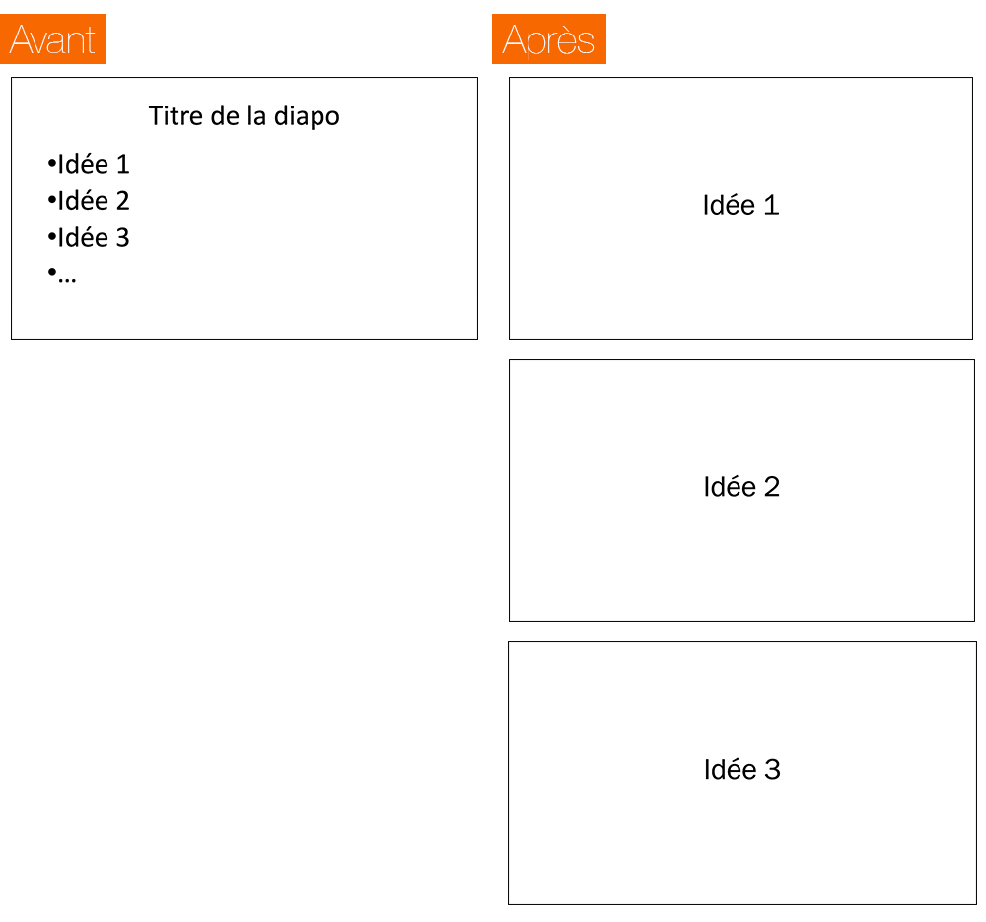

Vous n'avez pas besoin de tout mettre dans une slide :

1. D'abord, demandez-vous **quel est le message principal d'une slide** et gommez tout ce qui n'a pas besoin d'être là.
2. Ensuite, concevez cette slide de manière à mieux **faire comprendre cette idée.** Et optez pour le visuel !

Ce travail, c'est du **design d'idée :** comment présenter une idée de manière à ce qu'elle soit transmise le mieux possible, compréhensible et mémorable ?

Mais comment fait-on du design d'idée ?

Les prochaines sections vous donneront les clés principales pour **concevoir des slides qui ont de l'impact.** 😎

Et, si vous n'aviez qu'un livre à lire sur le sujet, ce serait celui-ci : ***Présentation Zen*** de Garr Reynolds.

La plupart des principes suivants sont d'ailleurs tirés de ce livre.

### Évitez d'être ringard

Il n'y a rien de pire pour vous discréditer : cela donne l'impression que vous avez trois trains de retard…

Pour éviter d'être ringard, suivez ces règles :

* **N'utilisez pas la police Calibri** (police par défaut de PowerPoint), tellement utilisée par tous ceux qui ont la flemme de parcourir les autres possibilités que c'est devenu une police qui a mauvaise presse.
* **N'intégrez pas de SmartArt ou de WordArt**. S'il vous plait. 🙏
* **N'animez pas les transitions** entre les slides.
* **N'abusez pas des graphiques** en histogramme, camembert et autres joyeusetés…
* **N'intégrez pas des illustrations qui ont mal vieilli** et qui ont l'air d'avoir été faites il y a 15 ans.

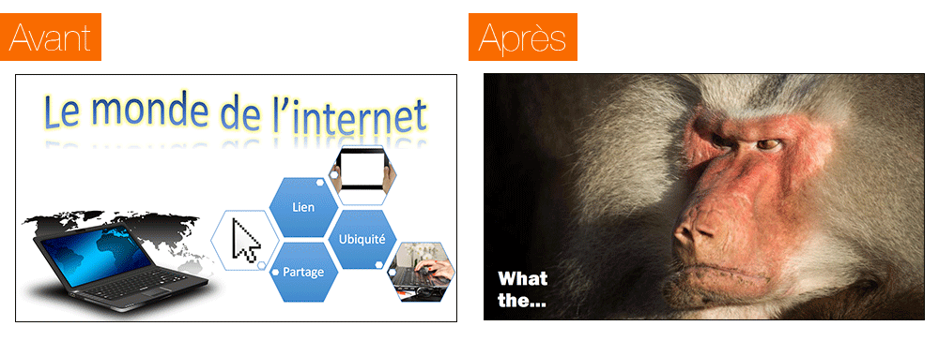

Cela m'a fait mal de faire la slide de gauche… et j'ai peut-être un peu forcé le trait. N'empêche que ce type de composition de diaporama court toujours… 😭

Ne faites jamais cela. 😁

### Donnez toute la place aux images

Mettre une image sur toute une slide (la recouvrir en entier) permet véritablement à l'auditoire de **plonger** dans un univers avec vous et d'être happé par ce que vous dites !

Rappelez-vous, vous devez laisser respirer.

Aérez.

Voyez grand, large.

N'hésitez pas à **déborder,** même si l'image n'est pas à la même échelle et au même ratio que votre slide (4:3 ou 16:9).

Une chose à retenir : ne mettez pas de texte autour des images ; mettez du **texte DANS les images.**

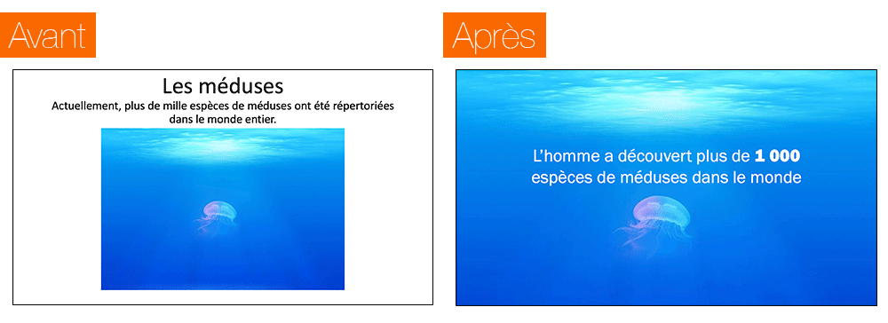

### Éliminez le superflu

Si vous montrez un schéma un peu complexe, vous allez ressentir le besoin de le décrire à l'oral, et c'est une mauvaise chose. 😱

Vous ne devez pas à avoir à expliquer un schéma, il doit se comprendre de lui-même et coller au discours que vous être en train de faire.

C'est donc inutile qu'il soit exhaustif et très détaillé, car le public doit plisser les yeux et se concentrer pour parvenir à lire l'information. Il cesse alors de vous écouter.

Ce n'est pas votre but !

Surtout qu'en général, lorsque vous présentez un graphique, vous avez une petite idée en tête, vous voulez montrer un fait marquant, quelque chose en particulier…

Trouvez l'information principale et mettez-la en valeur :

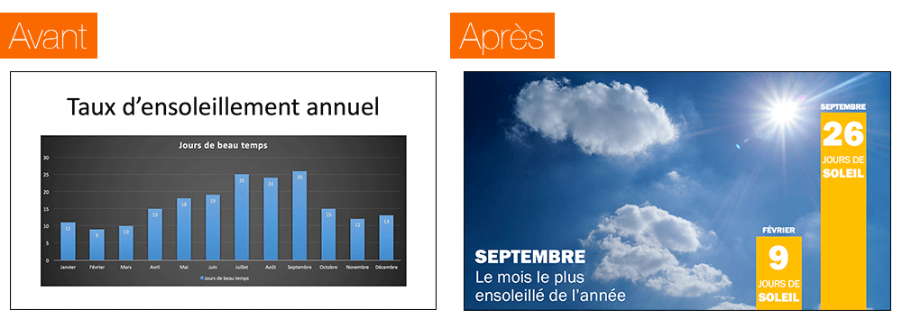

### Traduisez la donnée en quelque chose qui a du sens

Quand vous partagez des faits, des statistiques, les données évoquées n'ont pas toujours une portée forte. Transformez les chiffres, les ratios, les pourcentages, en quelque chose qui veut dire quelque chose pour l'auditoire et qui a du sens ; cela se retiendra et partagera plus facilement :

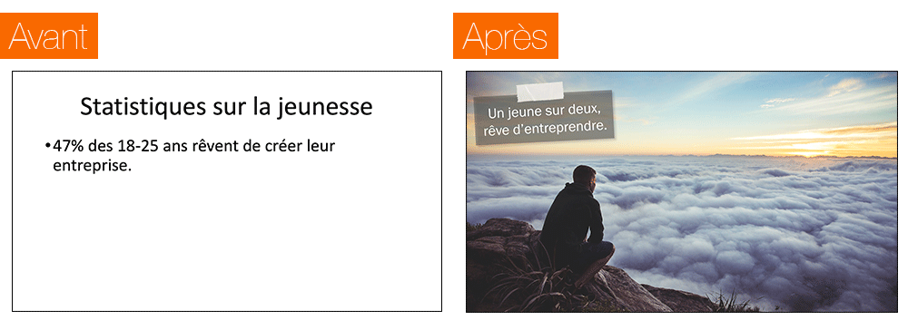

* Est-ce que cette donnée (47 %) est importante au pour cent près ? Non, parce que 47 %, c'est presque la moitié.
* Est-ce que c'est utile pour l'auditoire de savoir que c'est 47 % et non 48 % ou encore 46 % ? Non.
* Est-ce que cette tranche d'âge (18-25 ans) n'est pas un peu trop étanche ? Si, rendez-la plus humaine.
* De quoi parle-t-on en premier dans cette statistique ? De rêve, d'entrepreneuriat, c'est quelque chose d'hyper positif, faites-le donc savoir :

1. Utilisez un visuel qui donne envie.
2. Reformulez les faits : "La moitié de la jeunesse a fait de l'entrepreneuriat le rêve de sa vie", "Un jeune sur deux rêve de réaliser son rêve : entreprendre", etc.

Faites attention en sélectionnant vos images, cela dit, on risque parfois de tomber à côté de la plaque en voulant diffuser trop d'enthousiasme : les photos "corporate" qui montrent des gens extrêmement heureux de travailler dans leur entreprise, c'est à éviter. Cela donne un air très faux et artificiel… Si vous montrez quelque chose qui a l'air faux, vous donnez l'impression d'être faux vous-même, hypocrite, pas fiable…

### Utilisez l'humour et le second degré

On a tendance à se souvenir des choses/personnes que l'on a trouvées agréables, amusantes.

C'est donc une bonne stratégie que d'arriver de temps en temps à décrocher des sourires, voire des rires, de la part de son auditoire.

Malheureusement, ce n'est pas facile d'être drôle, surtout en public.

C'est même souvent un échec cuisant lorsque l'on essaie de faire des blagues, si l'on n'est pas un(e) comique né(e). 😪

**[ASTUCE]** N'essayez pas d'être drôle à l'oral, si ce n'est pas un talent naturel, ni de lancer des blagues sans intérêt, ou des jeux de mots qui vont mollement s'écraser sur votre auditoire. En revanche, intégrez de temps en temps une note d'humour dans la composition de votre support de présentation :

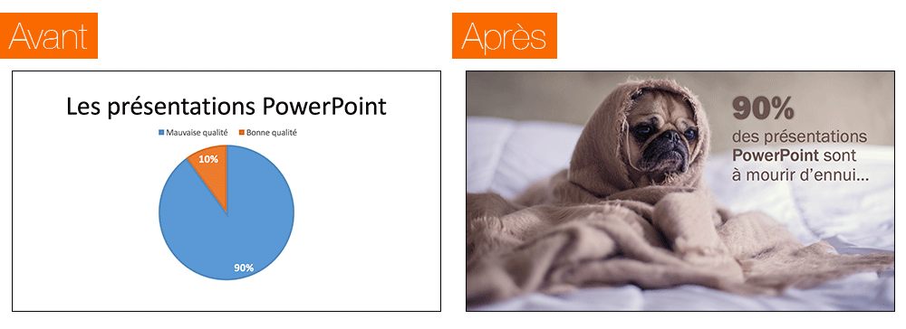

* Les **images d'animaux** ont souvent beaucoup de succès.

Naturellement sympathiques, les animaux sont attendrissants et parfois drôles malgré eux.

* Prendre un **ton décalé** fonctionne bien. De même qu'utiliser l'ironie, l'euphémisme, l'autodérision…
* Ne pas être trop poli, sérieux, peut avoir son effet également :

Une phrase écrite sur une slide qui ne tourne pas autour du pot plait aux gens, car c'est honnête et direct. Si 90 % des présentations réalisées avec PowerPoint sont de mauvaise qualité, ne prenons pas de pincettes, disons carrément les choses : "Elles sont nulles dans 90 % des cas."

### Des exemples et des outils incontournables

#### Exemples de présentations au format diaporama

[**SlideShare**](http://fr.slideshare.net/) est un site de partage de documents (au format diaporama) sur lequel vous pourrez trouver tout un tas de **présentations superbes en termes graphiques** et de **très bons exemples de storytelling.**

 Au hasard… [**celle-là**](http://fr.slideshare.net/AndreasVonderHeydt/12-minutes-to-create-a-mind-changing-presentation) (qui parle de comment s'améliorer en design de présentation, comme par hasard). 😏 Ou encore [**celle-là**](http://fr.slideshare.net/slidecomet/fix-your-really-bad-powerpoint-slidecomet-based-on-an-ebook-by-sethgodin), ou [**celle-là**](http://fr.slideshare.net/jessedee/powerpoint-porn?qid=7612ed8b-838e-412c-abb3-66108988e930&v=&b=&from_search=3) et [**celle-là**](http://fr.slideshare.net/jessedee/you-suck-at-powerpoint?qid=b4e28adf-9e58-4ae7-b3b5-bf2da2417c72&v=&b=&from_search=1).

Il y a quelques années, j'ai vu passer un diaporama en anglais sur SlideShare, dont le message était génial.

Je trouvais dommage - parce qu'il était en anglais - que cela limite le nombre de gens qui pouvaient en avoir connaissance.

J'ai contacté le bureau de Reid Hoffman, le CEO de LinkedIn de l'époque, pour lui demander :

* l'autorisation de traduire sa présentation en français ;
* et l'accès au fichier source (Keynote et non PDF) pour que je puisse traduire directement dans le document d'origine.

À ma grande surprise, il a accepté…

Et voici le résultat : "[Les 3 clés des diplômés qui réussissent](http://www.slideshare.net/LaureneCastor/les-3-secrets-des-diplms-qui-russissent)".

#### Les outils de création de diaporamas

Quel que soit l'outil de création que vous utilisez dans la liste suivante, le niveau de qualité, de modernité et de professionnalisme reste, à peu de choses près, équivalent.

Payants :

* [PowerPoint](https://products.office.com/fr-fr/powerpoint) - logiciel (Microsoft Office Suite) - Mac et PC

Gratuits :

* [Keynote](https://www.apple.com/fr/keynote/) - logiciel - Mac
* [LibreOffice](https://fr.libreoffice.org/discover/impress/) - logiciel libre - Mac et PC
* [Google Slides](https://www.google.fr/intl/fr/slides/about/) - outil en ligne - Mac et PC

## Préparez-vous pour le jour J

La **réussite** d'une présentation repose à 75 % sur sa **préparation.**

Dans ce chapitre, nous allons voir comment éliminer un maximum de stress et quoi faire pour mettre toutes les chances de votre côté pour réussir une présentation dans les meilleures conditions ! 😉

### Renseignez-vous sur les conditions de votre présentation

L'une des premières choses à faire, c'est de vous renseigner sur le plus d'éléments de contexte possible. Vous devez être en mesure de répondre aux questions suivantes :

#### Si votre présentation a lieu en ligne :

Dans quelle pièce ferai-je ma présentation ?

Ma chambre ? 😱

Parce que vous devrez :

* Prévoir une **pièce au calme** pour le jour J.
* Avoir une connexion internet fiable (si possible, privilégiez le câble Ethernet au wifi).
* Faire attention à l'arrière-plan visible derrière vous à la webcam.
* Être **bien habillé.**

Pas de pyjama ni de jogging !

N.B. Vous devez avoir une tenue correcte de la tête aux pieds, car même si votre corps n'est pas visible en entier, cela vous permet de vous mettre dans une bonne disposition et d'avoir une attitude professionnelle.

Quel logiciel de visioconférence sera utilisé ?

La visioconférence sera-t-elle enregistrée ? Filmée ?

Assurez-vous de posséder et de comprendre le fonctionnement du logiciel qui sera utilisé lors de votre présentation : **Skype, Hangout,** etc. Et sachez comment **partager votre écran,** pour que votre interlocuteur voie votre support de présentation si vous en avez un, en même temps que vous le présentez.

Aussi, renseignez-vous pour savoir si une trace numérique de votre présentation sera conservée (audio, vidéo), car cela vous demandera le cas échéant d'être irréprochable sur l'endroit où aura lieu votre présentation. Cela vous demandera aussi de faire plus attention que d'habitude à votre **niveau de langage** et à la qualité de votre **élocution.**

Devant qui vais-je faire ma présentation ?

Combien de temps me demande-t-on de parler ?

Qu'attend-on de moi ? Sur quoi va-t-on me juger/m'évaluer ?

Sachez à l'avance qui sera l'interlocuteur devant qui vous ferez votre présentation, ce qu'il attend de vous, cela vous aidera à déterminer quel ton adopter et quel angle choisir pour correspondre au mieux à l'exercice.

#### Si votre présentation se déroule **en réel :**

Où se situe la salle dans laquelle je présente ?

Comment est-elle configurée ?

Vous devez savoir où se trouve précisément la salle dans laquelle vous présentez, pour :

1. Savoir comment vous y rendre.
2. Ne pas arriver en retard le jour J parce que vous vous êtes perdu.

Vous devez aussi connaitre la **configuration de la salle** pour prévoir où vous vous tiendrez, ainsi que les possibilités techniques qui sont à votre disposition.

Ma présentation PowerPoint peut-elle être vidéoprojetée ?

Me donnera-t-on un micro ? Si oui, quel type (cravate ou main) ?

Y a-t-il une télécommande pointeur à ma disposition ? Sinon, dois-je en prévoir une ?

Si vous avez préparé un support de présentation de type PowerPoint, demandez-vous si la salle est correctement équipée, avec des appareils en état de marche.

Le type de "gadget", s'il est prévu que vous en soyez équipé, déterminera votre niveau de liberté gestuelle. En effet, lorsque l'on tient un micro dans une main, une télécommande dans l'autre, on ne peut pas avoir un langage corporel libre…

À quel moment de la journée vais-je présenter ?

Comment est la lumière de la salle ?

Cette question peut paraître bizarre, mais elle a son importance, particulièrement si vous projetez un support de présentation.

Si c'est en pleine journée, que la lumière du jour entre dans la salle, ou bien encore si la lumière artificielle de la salle est trop forte, on verra mal votre PowerPoint projeté (notamment les images qui apparaîtront très pâles).

**[ASTUCE]** Privilégiez alors du texte dans vos slides, mais **attention : texte blanc sur fond noir,** et pas l'inverse, sinon on ne verra rien.

Cela ressort beaucoup mieux, car si le fond noir apparaîtra gris pâle en pleine lumière, on verra très bien le texte se détacher ! 😎

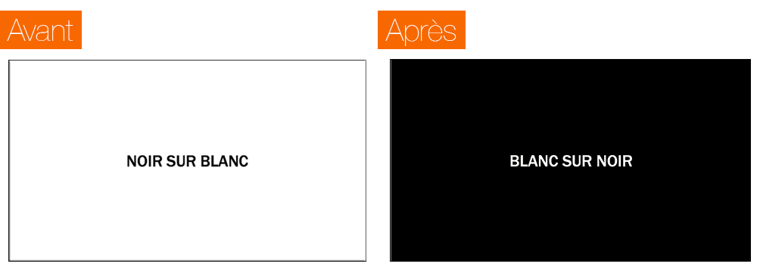Avant/Après - Contraste et luminosité

Qui est mon public ?

Combien de personnes seront présentes ?

Combien de temps doit durer ma présentation ?

Renseignez-vous sur votre public, sur son niveau de connaissance à propos du sujet que vous présentez, sur le nombre de personnes… Cela vous permettra d'adapter votre discours, et d'étudier le rapport que vous aurez avec l'auditoire.

### Entrainez-vous à l'avance

On ne devient pas bon orateur du jour au lendemain !

Il faut s'entrainer, et répéter encore et encore.

En moyenne, un conférencier (soucieux de la qualité de sa prestation) va passer 30 heures\* à se préparer pour une présentation de 1 heure.

\* temps de réflexion, conception du support, et répétition inclus.

"La plupart des présentations sont nulles parce que pas assez de temps de préparation y est consacré. Vous devez créer une histoire qui a de l'impact, concevoir de belles slides pour soutenir votre propos, et puis répéter, répéter… et pas la veille !"

- Jesse Desjardins

#### Chez vous

Une fois que vous avez terminé de concevoir votre message, ses points importants, et que vous avez terminé de concevoir le support de présentation, vous devez répéter, vous entrainer à dire votre texte à voix haute.

En général, je le fais chez moi, en marchant, à voix haute, et en faisant défiler les slides sur mon ordinateur.

Ainsi, je repère tout de suite, ce qui sonne bizarrement, ce que je peux améliorer. Et surtout, cela m'enlève une grande part de stress de progressivement maitriser de mieux en mieux mon sujet.

#### En conditions réelles

Si vous avez la possibilité de faire une répétition dans la salle dans laquelle vous ferez votre présentation et de tester le fonctionnement des outils dont vous aurez besoin, n'hésitez pas !

Je le fais chaque fois que possible.

Cela évite les imprévus et la panique devant un éventuel défaut technique. Et puis cela vous permettra également de visualiser encore mieux chez vous le soir votre future prestation, d'ajuster en fonction ce qui n'a pas été pendant la répétition.

N.B. On vous posera très certainement des questions à la fin de votre présentation. Essayez de les prévoir et de préparer des réponses, pour ne pas avoir l'air décontenancé ni indécis. Par ailleurs, il est possible de ne pas savoir répondre à une question. Ne paniquez pas. Et préparez-vous à répondre calmement que telle ou telle question vous déroute un peu et que vous n'êtes pas en mesure de répondre dans l'immédiat, au lieu de bafouiller, voire d'inventer une réponse sans fondement.

### Visualisez positivement votre présentation de A à Z

Quelques jours avant, et jusqu'à la veille même de votre présentation (incluse), visualisez votre présentation en entier, du début à la fin :

1. Visualisez-vous dans les conditions de présentation, jusqu'au moindre détail.
2. Visualisez-vous en train de réussir votre présentation.

**Quand j'ai une présentation à faire…**

[Si j'ai terminé de concevoir le support (et que je n'y touche plus), et si je connais mon sujet sur le bout des doigts (je me suis entrainée suffisamment).]

**… je visualise ma prestation de A à Z,** le soir, au coucher, les yeux fermés : je dis mentalement (pas à voix haute) mon texte, tout en m'imaginant le faire pour de vrai.

Je visualise l'espace dans lequel je me trouve, ma posture, la manière dont je suis habillée, mon flux de parole, etc. Et je me visualise en train de réussir ma présentation comme je la rêve.

**Le but de l'exercice est de visualiser le tout PO-SI-TI-VE-MENT.**

Si vous faites l'inverse, cela peut devenir très anxiogène. Forcez-vous à imaginer que cela se passe bien.

Cette **technique de visualisation** est très efficace ; et encore plus lorsque vous l'avez fait plusieurs fois.

Plusieurs fois, cela veut dire **plusieurs jours de suite** (et pas plusieurs fois le même soir).

Par exemple, si vous avez une présentation à faire le **vendredi,** faites l'exercice de visualisation :

* 1 x le mardi soir ;
* 1 x le mercredi soir ;
* 1 x le jeudi soir.

### Mettez-vous en mode "gagnant" 10 minutes avant

Souvent, dans les minutes qui précèdent une présentation à l'oral, on ne sait pas bien quoi faire…

N'attendez pas bêtement devant votre ordinateur (si c'est en ligne) ou dans la salle (si c'est en réel)… 😖

À la place, vous avez 3 choses à faire :

1. **Levez-vous,** restez debout et si possible, allez vous mettre dans une pièce au calme.
2. Étirez-vous et **levez les bras au ciel le plus haut possible** avec le V de la victoire (comme les coureurs qui gagnent une course) pendant au moins deux minutes. Et répétez l'exercice plusieurs fois si nécessaire.
3. Rappelez-vous d'un moment de votre vie au cours duquel vous avez été particulièrement fier de vous. Remettez-vous dans la peau de votre ancien "vous" à ce moment-là, félicitez-vous intérieurement, revivez ce moment, **emplissez-vous de sentiments positifs.**

J'utilise cette technique à chaque fois que je dois faire une présentation en public. Et cela m'aide énormément.

Pour mieux comprendre pourquoi cela est **très efficace,** je vous invite à regarder **la conférence TED d'Amy Cuddy.**

Cette vidéo fait un bien fou… Ne passez pas à côté !

<https://youtu.be/Ks-_Mh1QhMc>

**Durée :** 21 minutes.

Sous-titres disponibles en français.

### Au moment fatidique

* **Ne paniquez pas** si vous avez des blancs ou trous de mémoire.

Ce sont des moments de respiration qui vous donnent le temps de retrouver vos idées.

Cela permet également au public de vous suivre et comprendre ce que vous dites. Dans la majorité des cas, le public ne différencie pas une pause volontaire d'une seconde de blanc lorsque vous cherchez votre texte.

Au pire du pire, si le public s'en aperçoit, dites-vous que la ou les personnes en face de vous sont humaines et qu'elles ont de l'empathie.

Dans 100 % des cas, lorsqu'un conférencier oublie son texte, le public applaudit pour dire : (1) "Ce n'est pas grave, on ne t'aime pas moins", et (2) "Allez, courage, tu peux le faire !"

* **Soyez naturel**

C'est ce que les gens aiment et veulent voir. Personne ne s'intéresse à quelque chose qui a l'air faux ou douloureux.

Aussi, si vous avez soif et/ou si vous sentez que votre voix déraille, ne vous retenez pas de boire ou de vous éclaircir la voix une fois pour toutes.

Vous êtes un humain et non un robot. Et le public le sait…

Ne souffrez donc pas intérieurement et autorisez-vous à faire ce qu'il faut pour parler correctement.

* **Restez humble**

Les gens n'aiment pas l'arrogance ni l'hypocrisie. Quand vous ne savez pas quelque chose, dites-le ou nuancez votre discours pour ne pas dire des énormités.

Vous n'avez pas la science infuse ni réponse à tout, et ce n'est pas grave. Les gens vous apprécieront d'autant plus, surtout si vous êtes capable de montrer un peu de votre côté faillible et sensible.

#### En Résumé

Le cours touche déjà à sa fin ! Dans la première partie, nous avons vu comment mobiliser les bonnes pratiques du design visuel lors de nos présentations. Dans cette deuxième partie, nous avons vu comment :

* bien préparer sa présentation ;
* se servir de PowerPoint et concevoir des slides mémorables ;
* raconter une histoire pendant une présentation ;
* et comment se préparer pour le grand jour !

Vous avez maintenant toutes les clés en main pour :

* trouver l'inspiration et développer votre créativité ;
* mobiliser les bonnes pratiques en termes de design graphique ;
* construire une identité visuelle adaptée ;
* faire et suivre une charte graphique ;
* faciliter visuellement une idée ;
* utiliser les techniques de storytelling lors d'une présentation ;
* présenter un projet à l'oral à l'aide d'un support en diaporama.

N'oubliez pas de valider ces compétences en complétant le quiz et l'activité à la fin de cette partie !

## Visualisez ce cours en diaporama

Pour illustrer ce cours, voilà l'équivalent en diaporama :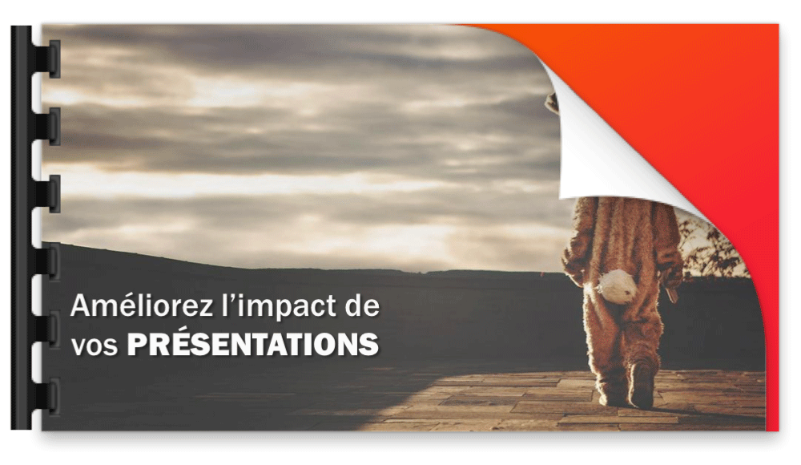

Vous pouvez consulter cette présentation sur [SlideShare](http://fr.slideshare.net/Openclassrooms/ameliorez-limpact-de-vos-presentations" \t "_blank).

## Entraînez-vous en redonnant vie à un slide

### À vous de jouer!

Vous êtes arrivés au bout du cours. Félicitations ! Pour vous entraîner, réalisez cet exercice étape par étape. Une fois terminé, vous pouvez comparer votre travail avec le corrigé que je propose.

Pour cette activité, vous allez devoir faire preuve de créativité pour raviver une slide.

En partant d’une slide basique, **vous allez concevoir 2 propositions d’amélioration**, en vous inspirant de ce que vous avez appris dans le cours et en puisant dans les bonnes pratiques de design de présentation.

La slide à revoir est en texte simple (Calibri) présenté en liste à puces, énonce une statistique : « 70% des utilisateurs de Snapchat ont moins de 20 ans » et contient le logo de Snapchat.

À vous de lui donner une nouvelle vie ! Et de proposer un relooking qui a de l'impact !

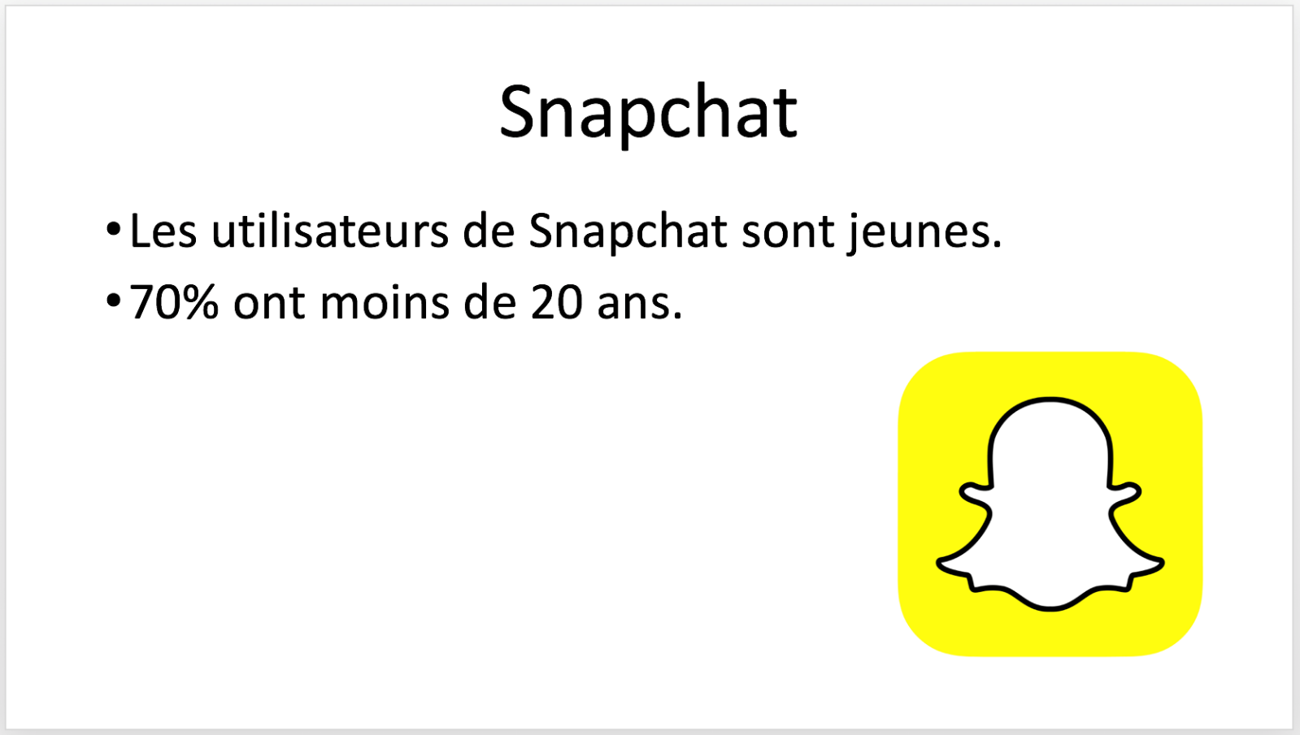Voici la slide que vous devez raviver.

Travaillez sur **2 propositions d'amélioration. À vous de concevoir 2 slides différentes**qui, chacune, représente une alternative à la slide d'origine ! Mon conseil principal : pensez à traduire la donnée en quelque chose qui a du sens et à opter pour quelque chose de visuel.

Pour des personnes moins familières avec ce réseau, **Snapchat** est une application mobile de partage de photos éphémères : on se prend en selfie, et on peut y ajouter des dessins, des emojis, des effets, etc. Ensuite on l'envoie à des amis et la photo s'auto-détruit au bout de quelques secondes.

Pour faire cet exercice, lâchez les chevaux et libérez votre créativité : vous pouvez jouer sur la symbolique et l'usage de Snapchat, sur la forme et la couleur de son logo, etc.

### Vérifiez votre travail

Alors, vous êtes allé au bout ? 😊 Voyons voir !

Comparez vos slides à ceux dans [ce corrigé](https://static.oc-static.com/prod/courses/files/ameliorez-l-impact-de-vos-presentations/Redonnez+vie+a+une+slide+basique.pdf). Pour vous montrer qu'il y a de nombreuses possibilités d'amélioration, je vous ai préparé 6 solutions possibles !

# Testez vos aptitudes en design d'idées

Bravo ! Vous avez réussi cet exercice !

### Compétences évaluées

* Construire une présentation "look & feel" en diaporamas
* Présenter un projet à l'oral à l'aide d'un support en diaporamas
* Utiliser les techniques de storytelling lors d'une présentation

### Question 1

**Comment assommer son auditoire avec une présentation PowerPoint ?**

*Attention, plusieurs réponses sont possibles.*

* + 

Écrire sur les slides le texte que l'on dit à l'oral.

* + 

Disposer le texte en liste à puces.

* + 

Utiliser le support pour apporter une valeur ajoutée.

* + 

Mettre le texte en jaune fluo.

*C'est le standard depuis des décennies, et d'une présentation à l'autre, c'est toujours à peu près la même rengaine : une suite de diapos ("slides" en anglais), avec du texte noir sur fond blanc, listé en plusieurs points (ce que l'on appelle des listes à puces ou "bullet points", en anglais). Ce qui fait que, la plupart du temps, une présentation PowerPoint est assommante…*

### Question 2

**PowerPoint n'est pas un logiciel adapté pour faire une présentation en diaporama.**

* + 

Vrai

* + 

Faux

*L'outil permet en soi de faire des choses très abouties en termes de design ; j'ai déjà vu des présentations dont on ne soupçonne pas qu'elles ont été faites avec PowerPoint.****Ce n'est donc pas l'outil qui est mauvais****, mais la façon dont on s'en sert, l'usage que l'on en fait.*

### Question 3

**Lorsque vous devez faire une présentation en diaporama, que devez-vous faire ?**

*Attention, plusieurs réponses sont possibles.*

* + 

Ouvrir directement PowerPoint et commencer.

* + 

Fermer votre ordinateur.

* + 

Sortir du papier et un crayon.

*Lorsque vous devez préparer une présentation en diaporama (que ce soit avec PowerPoint, Keynote, ou un autre logiciel), il est important de ne pas s'enfermer dans le carcan des slides. Parce que le format diaporama (avec chaque fois la possibilité d'ajouter un titre et du texte sous la forme d'une liste à puces) vous bloque dans un modèle de pensée préétabli, réduisant ainsi votre niveau d'inspiration.*

### Question 4

**Pourquoi l'exercice du "avant/après" est-il un excellent moyen de démarrer ?**

* + 

Parce qu'il permet de trouver votre message essentiel.

* + 

Parce qu'il permet de raconter des anecdotes.

*Pour construire votre message, vous devez comprendre, analyser et définir ce que vous allez dire qui va faire passer votre auditoire d'un état A (ce qu'il pense, veut et fait avant d'avoir écouté votre présentation) à un état B (ce qu'il pense, veut et fait après avoir écouté votre présentation).*

### Question 5

**Pour quelles raisons peut-on dessiner des idées sur des post-it, lorsque l'on organise le contenu d'une présentation ?**

*Attention, plusieurs réponses sont possibles.*

* + 

Une image vaut mille mots.

* + 

Les post-it sont les futures slides !

* + 

Une fois que c'est collé, on ne peut plus rien bouger.

* + 

Ce sont des aide-mémoire.

### Question 6

**Que permet de faire l'exercice du storyboard, lorsque l'on organise le contenu d'une présentation ?**

*Attention, plusieurs réponses sont possibles.*

* + 

Raconter une histoire.

* + 

Décider par quoi commencer, et où finir.

* + 

Définir un chemin de narration.

* + 

Supprimer les anecdotes.

*Réarranger les post-it selon un ordre qui sert à raconter une histoire (créer ce que l'on appelle, dans le monde du storytelling, un storyboard) permet de "scénariser" un message pour lui donner de l'impact.*

### Question 7

**Que faut-il garder en tête au moment de la conception d'une présentation en diaporama ?**

*Attention, plusieurs réponses sont possibles.*

* + 

Imager.

* + 

Simplifier.

* + 

Détailler.

* + 

Émouvoir.

*Ayez pour objectif de faire LA présentation à laquelle vous auriez adoré assister ! Soyez facile à suivre.*

### Question 8

**Il faut privilégier une SEULE idée par slide.**

* + 

Vrai

* + 

Faux

*Vous n'avez pas besoin de tout mettre dans une slide :*

* + *D'abord, demandez-vous quel est le message principal d'une slide et gommez tout ce qui n'a pas besoin d'être là.*
  + *Ensuite, concevez cette slide de manière à mieux faire comprendre cette idée. Et optez pour le visuel !*

*Ce travail, c'est du design d'idée : comment présenter une idée de manière à ce qu'elle soit transmise le mieux possible, compréhensible et mémorable.*

### Question 9

**Sachant que le succès d'une présentation repose à 75% sur la préparation, que pouvez-vous faire pour mettre toutes les chances de votre côté avant le jour J ?**

*Attention, plusieurs réponses sont possibles.*

* + 

Vous renseigner sur des éléments de contexte.

* + 

Ne pas répéter, il vaut mieux improviser.

* + 

Vous mettre dans un état mental positif.

* + 

Vous visualiser en train d'avoir un trou de mémoire.

*Se renseigner sur les conditions de votre future présentation, l'aborder avec un mental de gagnant et une bonne préparation, cela permet d'éliminer une très grande partie du stress et donc de mieux réussir votre prestation.*

### Question 10

**Que pouvez-vous faire 10 minutes avant le début de votre présentation pour vous mettre dans de bonnes conditions ?**

*Attention, plusieurs réponses sont possibles.*

* + 

Attendre sans bouger.

* + 

Lever les bras au ciel le plus haut possible.

* + 

Vous rappeler un moment de fierté personnelle.

*Vous mettre en mode "gagnant" est très efficace pour vaincre le stress et épater un auditoire ! Pour vous en convaincre, gardez en tête la*[*conférence*](https://www.youtube.com/watch?v=Ks-_Mh1QhMc)*TED d'Amy Cuddy.*